目 录

[1 自动监测中心业务平台 6](#_Toc489190303)

[1.1 首页 6](#_Toc489190304)

[1.2 数据管理 8](#_Toc489190305)

[1.2.1 数据回补 8](#_Toc489190306)

[1.2.2 数据补录 8](#_Toc489190307)

[1.2.3 质控录入 9](#_Toc489190308)

[1.2.4 数据有效性审核 9](#_Toc489190309)

[1.2.5 数据上报 13](#_Toc489190310)

[1.3 数据查询 13](#_Toc489190311)

[1.3.1 自定义查询 13](#_Toc489190317)

[1.3.2 质控结果查询 14](#_Toc489190318)

[1.3.3 日志查询 15](#_Toc489190320)

[1.4 统计分析 17](#_Toc489190321)

[1.4.1 数据捕获率 17](#_Toc489190322)

[1.4.2 数据有效率 18](#_Toc489190323)

[1.4.3 质控合格率 18](#_Toc489190324)

[1.4.4 综合统计 21](#_Toc489190325)

[1.4.5 日数据统计（自定义查询已包括？） 24](#_Toc489190326)

[1.4.6 周综合数据统计（自定义查询已包括？） 24](#_Toc489190327)

[1.4.7 数据图表 25](#_Toc489190328)

[1.5 安防监控 40](#_Toc489190345)

[1.5.1 视频共享 41](#_Toc489190346)

[1.5.2 视频监控 41](#_Toc489190347)

[2 站点管理（一站一档） 43](#_Toc489190348)

[2.1 站点信息 43](#_Toc489190349)

[2.1.1 基础信息管理 43](#_Toc489190350)

[2.1.2 规章制度管理 46](#_Toc489190351)

[2.1.3 土建工程管理 47](#_Toc489190352)

[2.1.4 水电费管理 47](#_Toc489190353)

[2.1.5 站房租赁管理 48](#_Toc489190354)

[2.1.6 停站审批 48](#_Toc489190355)

[2.1.7 站点信息统计 48](#_Toc489190356)

[2.2 固定资产管理 49](#_Toc489190357)

[2.2.1 库存管理 49](#_Toc489190358)

[2.2.2 RFID管理 49](#_Toc489190359)

[2.2.3 备品备件管理 49](#_Toc489190360)

[2.2.4 耗材试剂管理 50](#_Toc489190361)

[2.2.5 设备生命周期查询 50](#_Toc489190362)

[2.3 监测中心排班 51](#_Toc489190363)

[2.3.1 排班 51](#_Toc489190364)

[2.3.2 值班 51](#_Toc489190365)

[2.4 运维服务管理 52](#_Toc489190366)

[2.4.1 排班管理 52](#_Toc489190367)

[2.4.2 运维值班 53](#_Toc489190368)

[2.4.3 运维记录 54](#_Toc489190369)

[2.4.4 人员管理 59](#_Toc489190370)

[2.5 运维统计 60](#_Toc489190371)

[2.5.1 运维日报查询统计 60](#_Toc489190372)

[2.5.2 工作量统计 61](#_Toc489190373)

[2.5.3 仪器故障统计 61](#_Toc489190374)

[2.5.4 站点能力建设项目上传率统计 62](#_Toc489190375)

[2.5.5 数据捕获率、有效率和质控合格率统计 62](#_Toc489190376)

[2.5.6 水站停站时间统计 63](#_Toc489190377)

[2.5.7 违约情况统计 63](#_Toc489190378)

[2.5.8 超72小时故障未及时排除统计 63](#_Toc489190379)

[2.5.9 站点运行状况统计 64](#_Toc489190380)

[2.5.10 运维信息统计 64](#_Toc489190381)

[2.6 运维绩效考核 65](#_Toc489190382)

[2.6.1 现场检查填录 65](#_Toc489190383)

[2.6.2 绩效考核 66](#_Toc489190384)

[2.6.3 整改通报 69](#_Toc489190385)

[2.6.4 运维通报 70](#_Toc489190386)

[2.6.5 绩效考核查询 70](#_Toc489190387)

[2.7 分布式门禁管理 75](#_Toc489190388)

[2.7.1 门禁卡管理 75](#_Toc489190389)

[2.7.2 门禁授权管理 75](#_Toc489190390)

[2.7.3 中心数据下发 76](#_Toc489190391)

[2.7.4 子站门禁数据采集 76](#_Toc489190392)

[2.7.5 远程开门管理 76](#_Toc489190393)

[2.7.6 门禁信息日志记录及统计分析 76](#_Toc489190394)

[2.8 信息查询 76](#_Toc489190395)

[3 质控管理 77](#_Toc489190396)

[3.1 质控任务编排 77](#_Toc489190397)

[3.1.1 质控设置 77](#_Toc489190398)

[3.1.2 质控合格设置 77](#_Toc489190399)

[3.2 站点仿真 78](#_Toc489190400)

[3.2.1 状态参数读取 78](#_Toc489190401)

[3.2.2 远程控制 79](#_Toc489190402)

[4 报警管理 79](#_Toc489193205)

[4.1 报警设置 79](#_Toc489193206)

[4.1.1 报警用户 79](#_Toc489193207)

[4.1.2 报警类别 80](#_Toc489193208)

[4.1.3 报警项目及级别 81](#_Toc489193209)

[4.1.4 报警内容 82](#_Toc489193210)

[4.1.5 报警关联 82](#_Toc489193211)

[4.2 报警信息查询 83](#_Toc489193212)

[4.2.1 站点报警信息 83](#_Toc489193213)

[4.2.2 已发送报警信息 83](#_Toc489193214)

[4.2.3 待发送报警信息 84](#_Toc489193215)

[4.3 报警统计 84](#_Toc489193216)

[4.3.1 报警信息 84](#_Toc489193217)

[4.3.2 短信自定义 84](#_Toc489193218)

[5 移动终端系统 85](#_Toc489193219)

[5.1 运维APP 85](#_Toc489193220)

[5.1.1 运维填报 85](#_Toc489193221)

[5.1.2 历史填报 85](#_Toc489193222)

[5.1.3 站点信息 85](#_Toc489193223)

[5.1.4 远程查询 86](#_Toc489193224)

[5.1.5 报警信息 86](#_Toc489193225)

[5.1.6 签到考勤 86](#_Toc489193226)

[5.1.7 远程开门申请 87](#_Toc489193227)

[5.2 监管APP 87](#_Toc489193228)

[5.2.1 数据查询 87](#_Toc489193229)

[5.2.2 站点信息 87](#_Toc489193230)

[5.2.3 任务跟踪 87](#_Toc489193231)

[5.2.4 现场检查填录 87](#_Toc489193232)

[5.2.5 远程开门审核 87](#_Toc489193233)

[5.3 消息通知 88](#_Toc489193234)

[5.4 个人中心 88](#_Toc489193235)

[6 系统管理 88](#_Toc489193236)

[6.1 基础信息管理 88](#_Toc489193237)

[6.1.1 通用配置 88](#_Toc489193238)

[6.1.2 水站分组管理 89](#_Toc489193239)

[6.1.3 站点与仪器设备关联管理 91](#_Toc489193240)

[6.1.4 仪器与备品备件信息关联管理 91](#_Toc489193241)

[6.2 用户管理 91](#_Toc489193242)

[6.3 权限管理 92](#_Toc489193243)

[6.4 日志管理 93](#_Toc489193244)

# 自动监测中心业务平台

## 首页

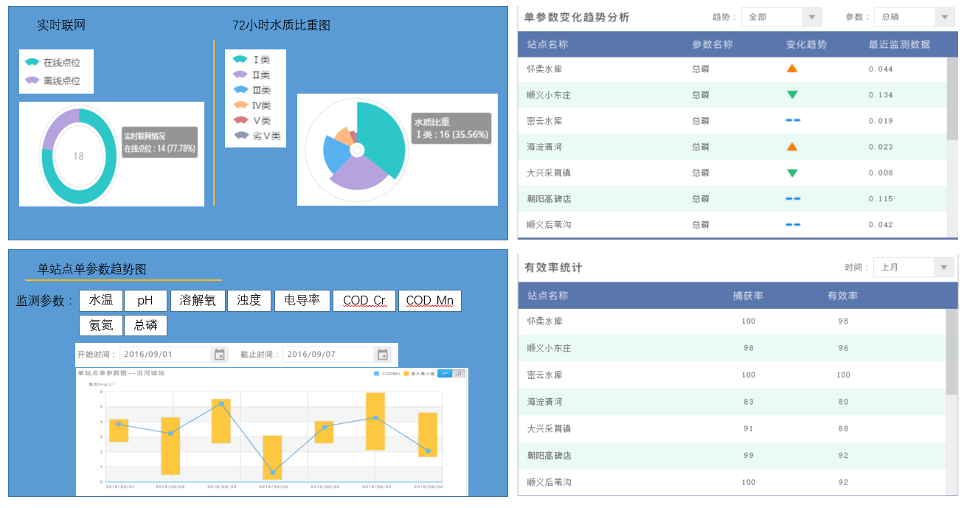

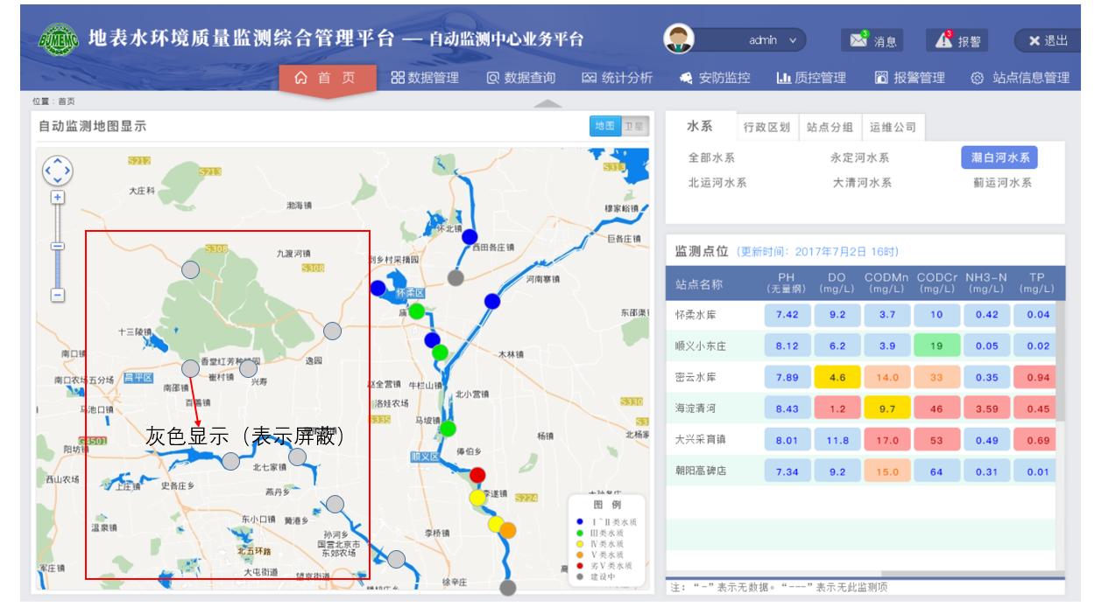

* **实时联网比率图**

实时在线站点、离线站点、总站点数量、联网率，通过详情可打开实时数据查询页面。

* **水质比例图**

72小时水质比重图，实时自动站水质监测水质所占比例，I类、II类、III类、IV类、V类，劣V类数量和占比。默认时间区间为72小时以内，也可以由用户自行修改时间区间。

* **数据捕获率、有效率表**

站点名称、捕获率、有效率，时间区间默认为上月（可选：昨天、本周、上月、上季、去年）。

* **参数变化趋势分析**

所有站点监测参数的变化趋势表（单参数、多参数可选）。

* **GIS专题图**

1. **专题图展示**

展示水质分类专题图，可按水系进行展示，点击每个站点可弹出站点概况页面。

* **实时监测数据**

默认显示所有站点的实时自动监测数据，也可以选择站点单独查询实时自动监测数据。

## 数据管理

数据管理包括数据回补、数据补录、数据有效性审核和数据上报（总站）四大功能模块。

### 数据有效性审核

数据有效性审核提供自动审核和人工审核两种数据审核方式保障数据完整性和统计数据的准确性，未审核、异常标记数据不纳入统计分析的范畴。自动审核是按照一定规则对异常数据加以标记，人工审核（文案审核、中心审核）是在自动审核的基础上进一步审核标记数据有效性，并可备注原因。

#### 系统自动审核

数据上传至系统后系统会根据监测断面的监测情况和系统预设规则自动进行一次数据有效性判断，并将判断结果用不同的数据标记标识，提示审核人员重点关注这些数据。自动判断依据可以有如下因素：仪器是否出现故障、仪器底层参数异常（如缺试剂）、数据连续多条不变、数据突然变大、数据突然变小、数据出现零值等。系统提供自动审核规则的配置功能。

数采系统数据标识表

|  |  |  |
| --- | --- | --- |
| **标识** | **标识定义** | **说明** |
|  | 正常 | 测量数据正常有效 |
| H | 超上限 | 监测浓度超仪器上限 |
| L | 超下限 | 监测浓度超仪器下限 |
| P | 电源故障 | 系统电源故障。 |
| M | 维护 | 工作人员对仪器进行维护。 |
| D | 仪器故障 | 仪器故障。 |
| C | 采配水流程异常 | 采配水过程中发生异常，未能正常采水，仪器测量未启动 |
| S | 仪器离线 | 监测仪器离线。 |
| lr | 缺试剂 | 监测仪器缺标样。 |
| lp | 缺纯水 | 监测仪器缺标样。 |
| lw | 缺水样 | 监测仪器缺标样。 |
| ls | 缺标样 | 监测仪器缺标样。 |
| Z | 取水点无水样 | 取水点没有水样，影响采样和监测。 |
| zd | 水样浊度过大 | 水样浊度比平时高很多，影响仪器检测值。 |
| sv | 标样值 | 标注自动监测数据为标样值 |
| bt | 空白试验 | 自动监测数据的获取过程中曾进行空白试验。 |
| sc | 标样核查 | 自动监测数据的获取过程中曾进行标样测试核查。 |
| ra | 加标回收 | 自动监测数据的获取过程中曾进行加标回收。 |
| cz | 校零 | 自动监测数据的获取过程中曾进行校准零值。 |
| ps | 平行样测试 | 自动监测数据的获取过程中曾进行平行样测试。 |
| cs | 校标 | 自动监测数据的获取过程中曾进行校准跨度。 |
| li | 线性检查 | 自动监测数据的获取过程中曾进行线性检查。 |

#### 文案审核

文案审核是在系统自动审核并标记的基础上，可查看其所属公司运维站点的数据，根据不同监测情况进一步分析判断数据有效性，对异常数据进行人工标记和备注，重点突出该数据。支持对多站点的单日或多日数据集中审核，支持数据逐条审核和批量审核。

文案可以根据权限审核一组站点，对整条或多条数据批量进行有效性判断，填写所有检测项目处理原因、日备注、逐条备注原因（条备注）；也可对某个监测项目数据单独做数据标识和备注，单个监测项目的备注可在“单个监测项目备注”栏中集中显示。

文案数据审核完毕后，可生成日数据，模块以此作为后续统计分析的数据来源。发布的数据标记为有效或无效，为了使人工标记后的数据能与现场端上传的原始数据区分开来，无效数据需加粗并用黑线划掉，有效数据则显示为粉色。

为辅助用户审核数据，此模块还需具备以下功能：

1. 在文案审核界面，需显示每个站点最近两次质控核查的日期，以及质控是否合格，供数据审核人员辅助参考。
2. 提供数据曲线图，可选择单参数查看选择的时间段内站点的小时数据趋势曲线图。

参考示例：

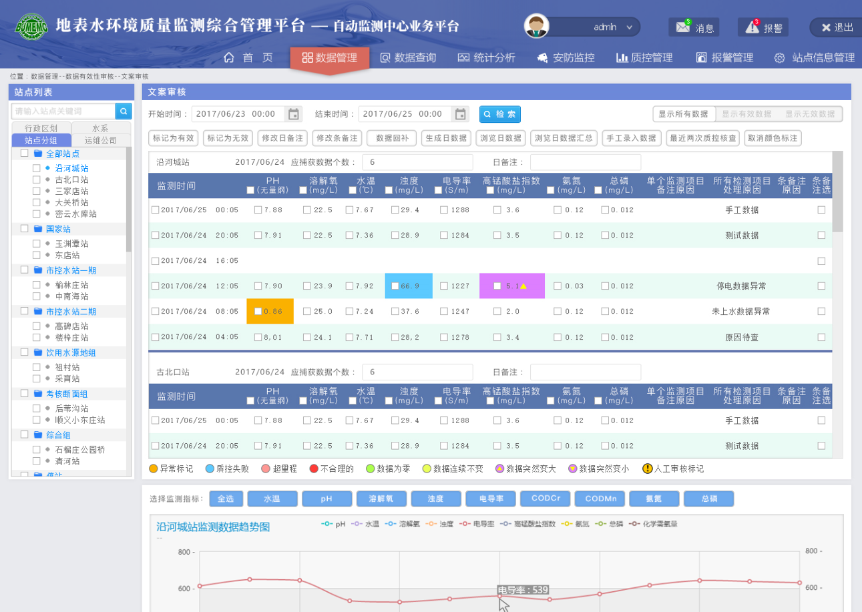

#### 中心审核

中心审核是监测站管理人员在人工逐条审核的基础上，对文案审核提出的异常数据进行复核和进一步确认，监测中心人员可以查看市辖全部站点数据。中心人员复核时发现有误可在初核发布数据的基础上，修改标记和备注，包括将有效数据标记为无效、将无效数据标记为有效、修改数据标记、修改日备注、修改条备注、导出所有的数据，复核修改的数据标记将会覆盖第一次人工审核的数据。支持批量审核，支持单站点处理和多站点处理。

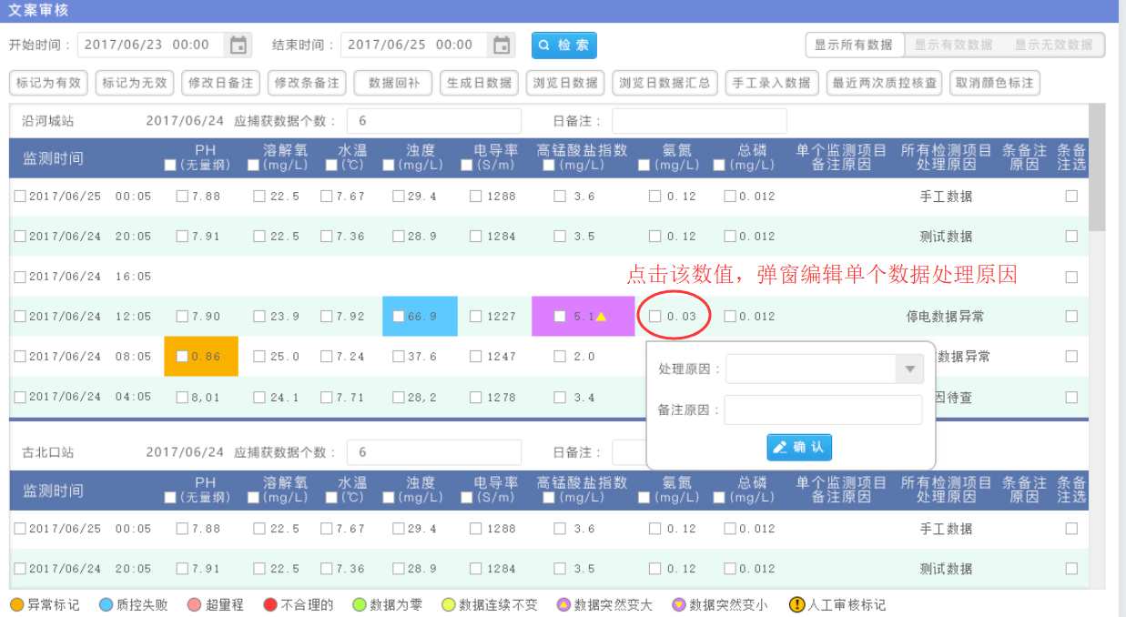

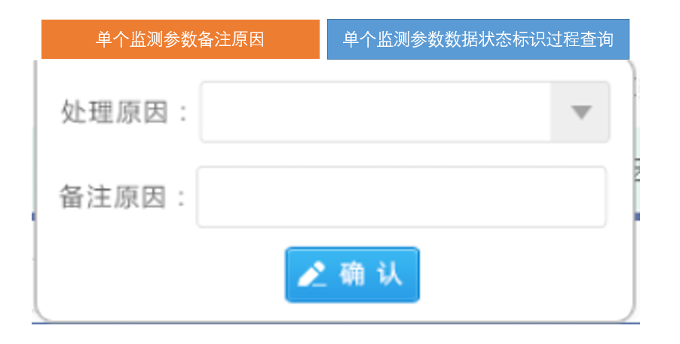

为辅助用户审核数据，此模块还需具备以下功能：

1. 在人工标记界面，需显示每个站点最近两次质控核查的日期，以及质控是否合格，供数据审核人员辅助参考。
2. 提供数据曲线图，可选择单参数查看选择的时间段内站点的小时数据趋势曲线图。

自动监测数据经文案审核后可生成日数据，中心人员可在此基础上修改标记与备注后再次生成日数据。特别地，中心人员也可不经文案审核，直接中心审核并发布数据。

### 数据回补

由于临时网络通讯故障导致数据暂时不能上传至中心平台的，当恢复网络通讯后，文案人员选择通讯故障时间范围后，点击数据回补功能，存储在工控机上的数据自动回补并上传至中心平台，并能够显示回补数据对应的断网时间。

### 数据补录

由于仪器故障、采配水单元故障等问题，无法提供自动监测数据的，需要人工取水进行实验室手工分析。

各运维公司文案登入中心平台，在选择站点、监测时间（补录时间）、数据性质（实验室分析数据、自动监测数据）后，将对应参数的分析数据录入平台，并可输入补录数据的原因，包括仪器故障、采配水单元故障等。同时，平台记录文案补录数据（数据性质为实验室分析数据）的操作时间，以此判定是否超过72小时未及时排除故障（缺失手工数据）。

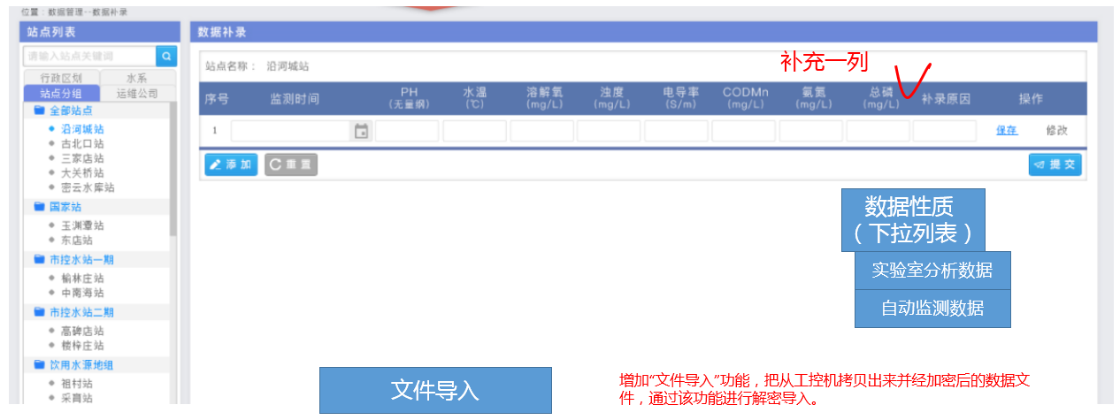

### 质控录入

用户可将手工质控后数据填入平台中，用于后续的质控统计分析。

用户可从站点分组中选择站点、质控测试时间后，模块自动显示出质控录入单元格。用户可在单元格中选择监测参数，质控性质（内控或外控）、质控类别（标样核查、水样比对）后，填入该参数的仪器测定值、标样标准值或实验室检测值。

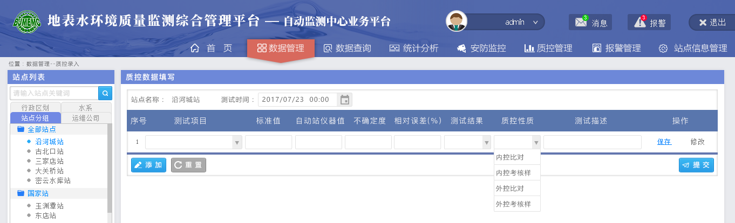



### 数据上报

提供将市站自动监测数据上报总站的功能。本模块按照国家总站规定的XML文件格式及内容，将上报的数据自行生成水质自动站实时监测数据的XML数据文件，通过数据接口上传的XML数据文件，实现数据上报。支持查看某个时段内上报成功的各监测参数数值界面。

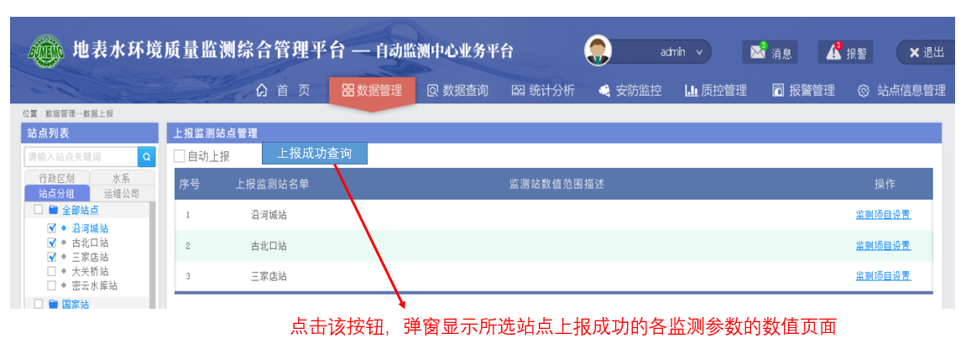

## 数据查询

包括对在线监测的均值数据（小时、日均、周均、月均、季均值）、质控结果、日志数据等的搜索查询。查询条件支持多组合灵活设置，并可将查询结果以Excel表格的格式导出。

### 自定义查询

支持自定义查询功能。提供灵活的查询条件供用户自由组合，用户可以指定查询类别、监测参数、数据来源等，对各种信息进行自定义查询，快速形成不同专题及类型的查询结果，并附以对应趋势图辅助查询。

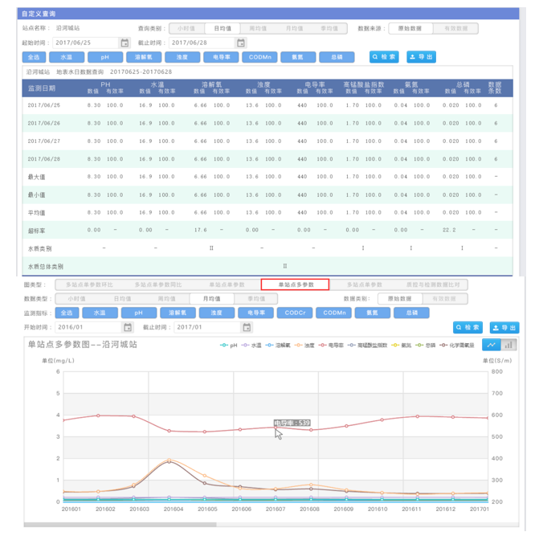

### 质控结果查询

用户可选择水站站点、监测参数、质控的起止时间，查询在相应时间段内该参数质控的结果，包括质控来源、质控性质（内控与外控）、质控类别（周核查、月比对）、标准值（实验室手工值）、仪器测定值、相对误差、质控结果。

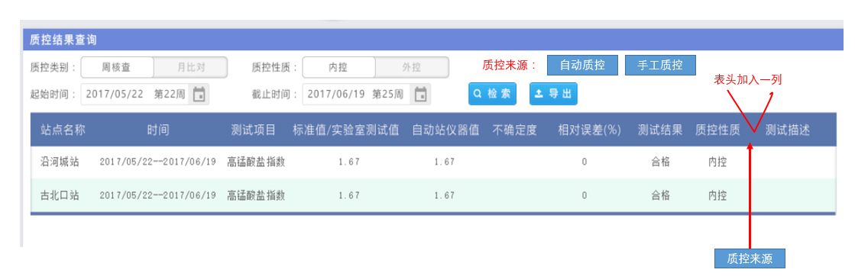

#### 周核查

用户可以按监测站点名称、监测时间、监测参数、误差范围等条件统计查询，并可对查询出来的数据导出Excel表格。报表内容包括站点名称、监测时间、核查结果、各监测项目及其各自的标准溶液值、仪器测定值、相对误差（%）等。

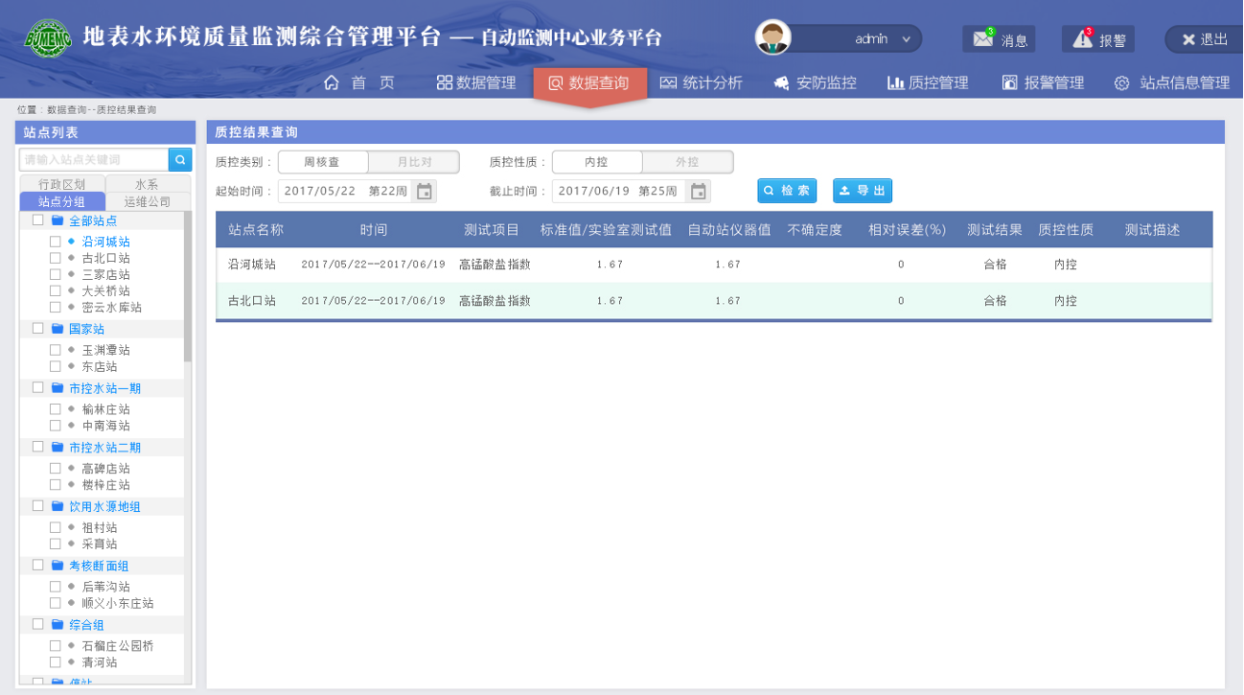

#### 月比对

用户可以按监测站点名称、监测时间、误差范围等条件统计查询，并可对查询出来的数据导出Excel表格。报表内容包括站点名称、监测时间、核查结果、各监测项目及其各自的仪器测定值、手工测定值、相对误差（%）等。

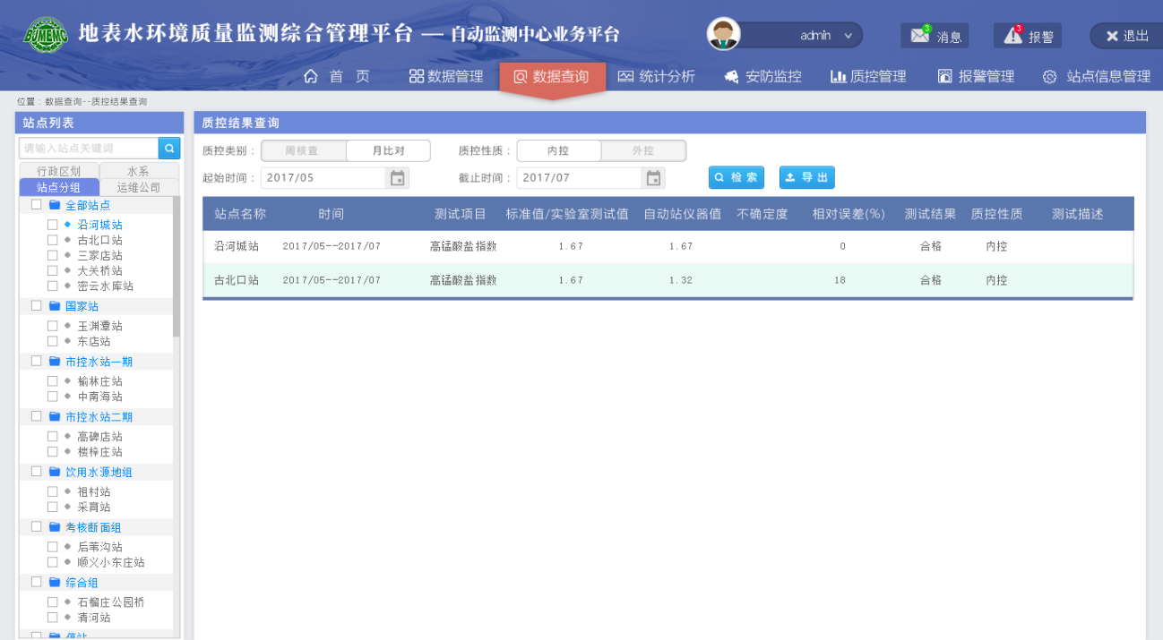

### 日志查询

提供所选择监测站点日志查询功能，包括系统日志、仪器日志、门禁日志、门禁命令、手动命令、事件日志、关联日志和短信日志的查询。其中仪器日志可选择站点的监测参数。

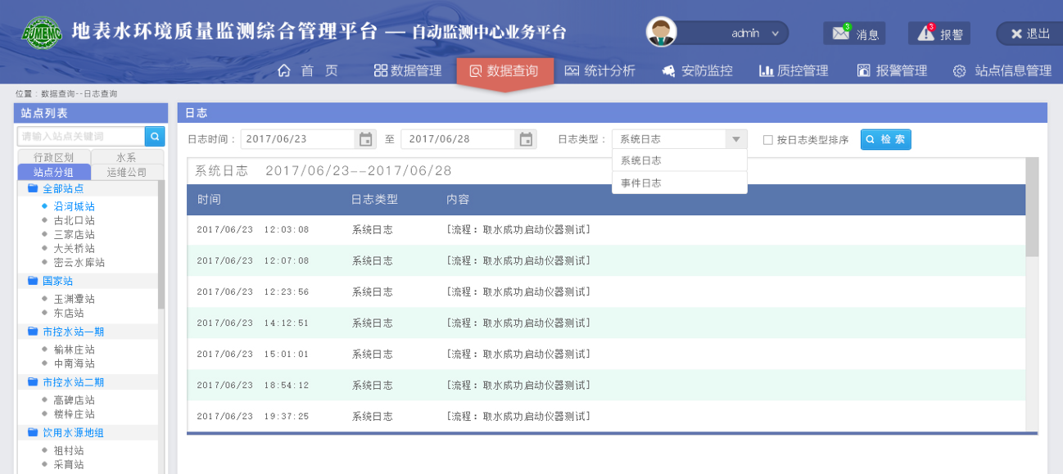

## 统计分析

数据统计分析模块提供数据的多种统计分析类型，包括两率统计（捕获率与有效率）、数据综合统计、日数据统计、周综合数据，以及数据图表分析。

### 两率统计

#### 数据捕获率

用户可以根据监测开始时间、截止时间、监测站点的选择来查询在该时段内单个或多个或全部站点的数据捕获情况，查询出来的报表内容包括站点名称、水温、pH、溶解氧、浊度、电导率、高锰酸盐指数、氨氮、总氮、总磷、化学需氧量（重铬酸钾）、生物毒性等监测项目各自的监测数据捕获率、站点总体捕获率、监测项目总体捕获率等指标，并可对查出的数据导出Excel表格。

* 理论数据条数是指所选时间范围内有多少日，按照每日6条或12条数据进行累加；
* 上传数据条数是指排除手工数据、测试数据、停电数据异常、未上水异常后的所有数据条数；

站点总体捕获率不达标的用红底色填充单元格显示，并由高往低排序显示。

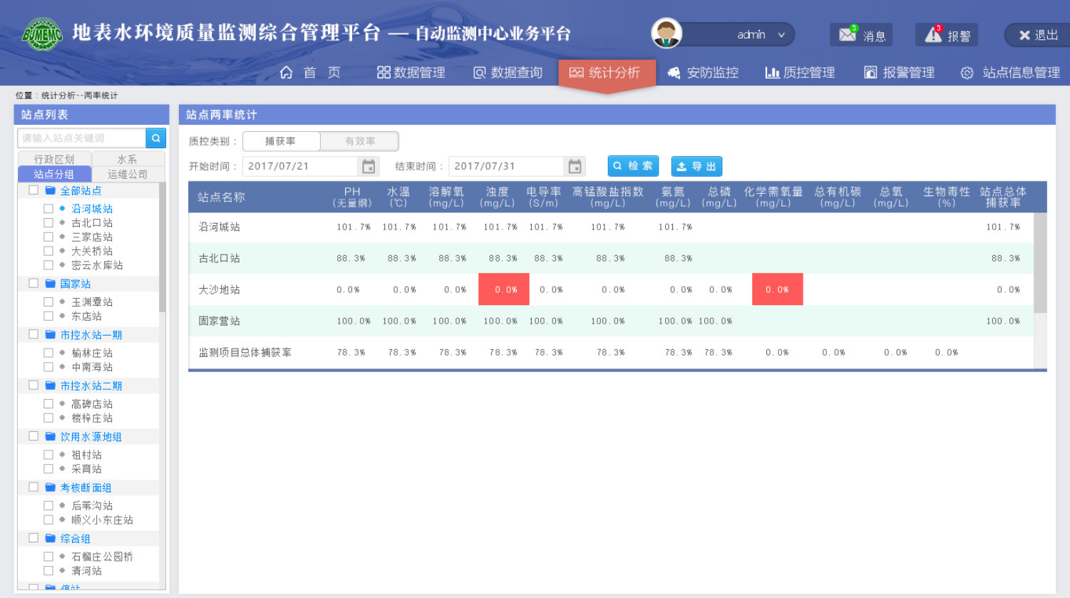

#### 数据有效率

用户可以根据监测开始时间、截止时间、监测站点、监测项目的选择来查询在该时段内单个或多个或全部站点的数据捕获情况，查询出来的报表内容包括站点名称、水温、pH、溶解氧、浊度、电导率、高锰酸盐指数、氨氮、总氮、总磷、化学需氧量（重铬酸钾）、生物毒性、重金属、大肠杆菌等等监测项目各自的监测数据有效率、站点总体有效率、监测项目总体有效率等指标，并可对查出的数据导出Excel表格。

有效数据条数是指上传数据条数中数据状态为有效的，并且已发布的数据条数。

站点总体有效率不达标的用红底色填充单元格显示，并由高往低排序显示。

参考示例：

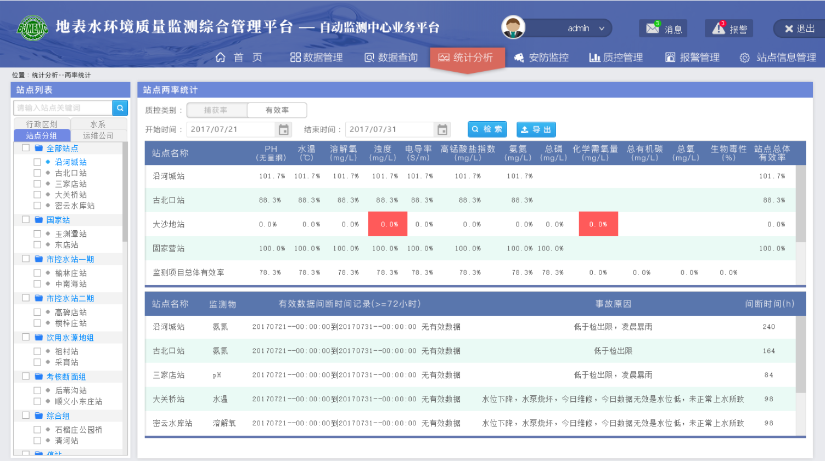

### 质控合格率

系统提供质控结果数据统计功能，形成多类质控任务执行过程中产生的数据信息报表。包括周核查汇总表、月比对汇总表，以综合了解各站点整体质控情况。

#### 周核查

周核查汇总表为每周进行一次汇总统计，包括站点名称、各监测项目及其各自的仪器测量值、标准值、相对误差率、评定结论等。

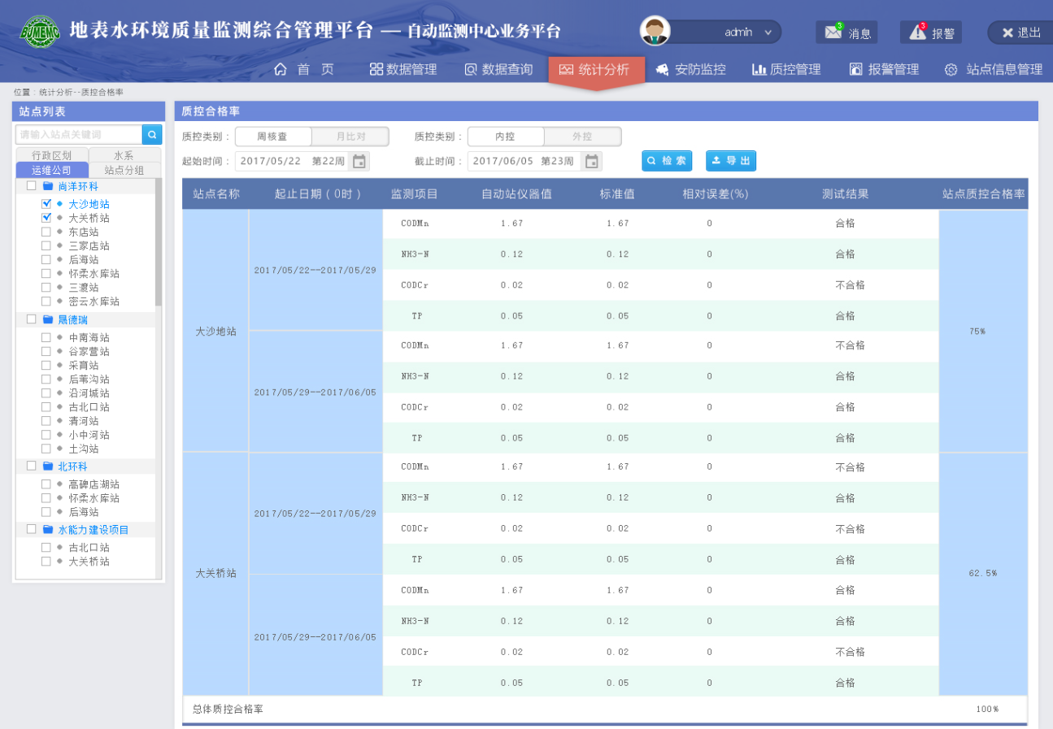

#### 月比对

月比对汇总表包括站点名称、各监测项目及其各自的仪器测量值、实验室检测值、相对误差率、评定结论等。

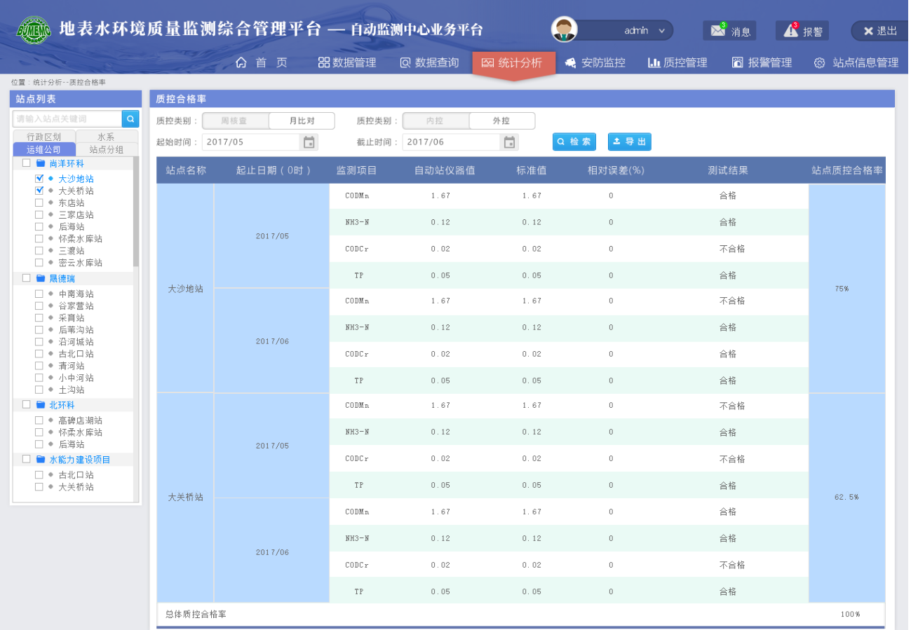

### 综合统计



对选定的站点，可选择一段时间范围内，在指定数据粒度（小时数据、日数据或周数据）下，在满足设置超标条件范围内，统计所选择的监测指标的统计项目的统计值，统计项目包括：超标数据条数、理论超标率、有效超标率、数据捕获率、数据有效率、故障率、数据无效率等。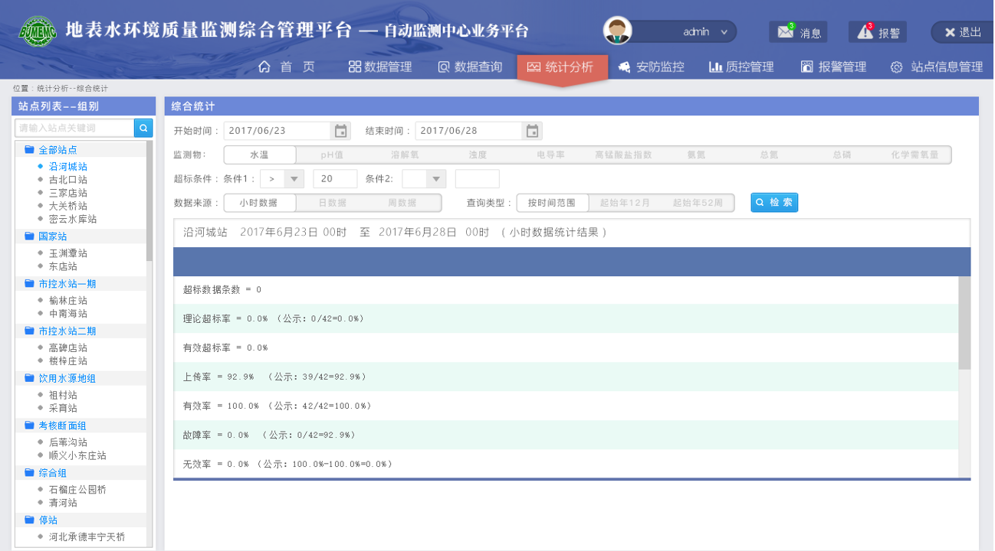

### 数据图表

#### 多站点单参数环比

环比是指本季度或月度与上一个季度或月度污染因子浓度的对比。

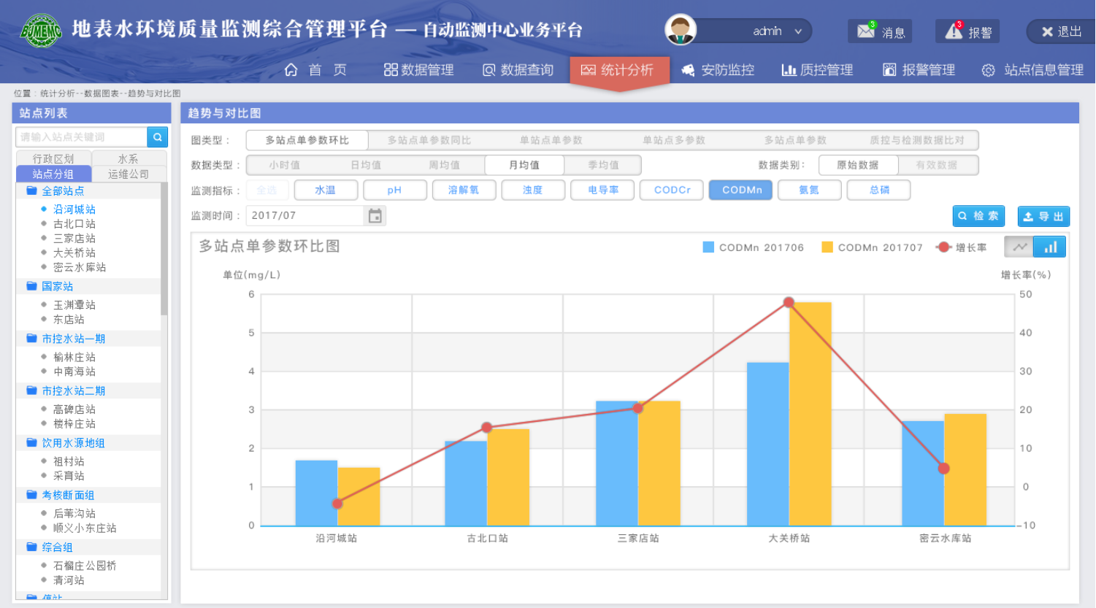

#### 多站点单参数同比

同比分析是指本年度（季度、月度）与上一年年度（季度、月度）污染因子浓度的对比。

数据同比分析以流域为单位，分析流域上水质自动站各污染因子与往期同一统计时段比较监测数据的变化趋势，用户可选择月数据、季数据的时间模式进行统计分析。图中流域上的站点按上下游关系从左到右排列。通过数据同比分析可了解流域上各段污染情况，可得出流域各河段较历史同期水质变化趋势。

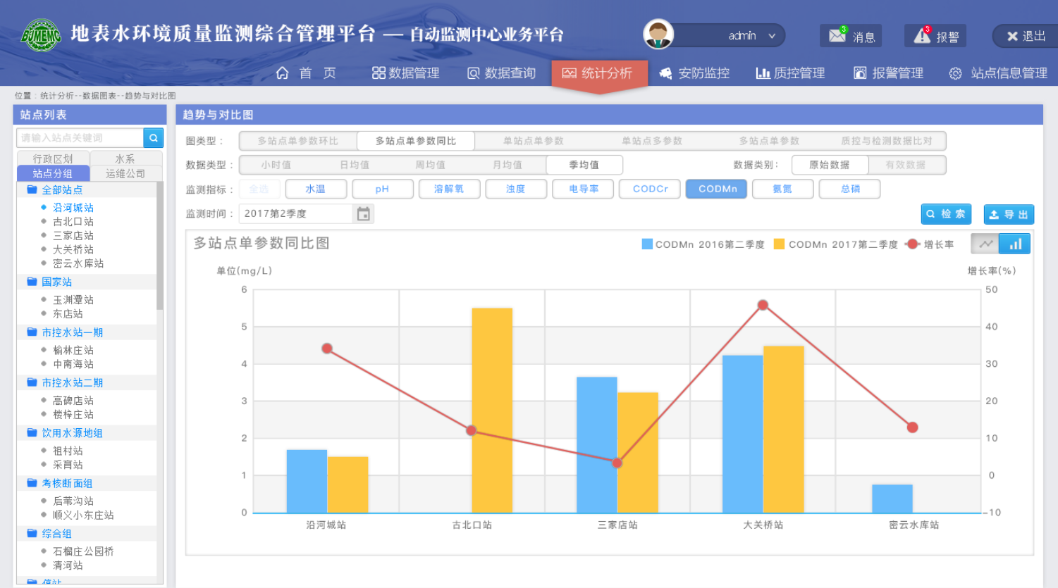

#### 单站点单参数

用户选择站点、起止时间，监测项目后，并选择数据来源（原始数据、有效数据）、数据类型（小时值、日均值、周均值、月均值）后，可查询该站点该参数在起止时间内的浓度走势图，支持柱状图或曲线图进行切换。

特别地，当数据来源是月均值时，用户可对柱状图或曲线图起止时间内某一月均值的数据点进行点击，柱状图或曲线图即显示为该站点该参数该月份下每一天的日均值走势图；进一步地，用户在上述日均值走势图的某一日的数据点进行点击，柱状图或曲线图则相应地显示为该站点该参数当日下小时值的走势图。

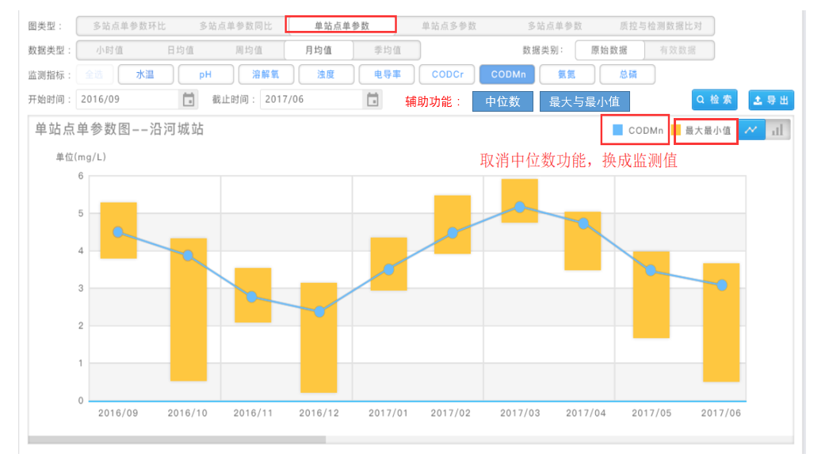

#### 单站点多参数

用于对用一个站点多个监测项目的监测值进行比较，用户可以按有效数据、原始数据统计，默认把一个站点所有参数数据曲线全部显示，用户可以自己勾选显示哪些参数，逐渐细化查看数据变化状态。

用户可选择小时值、日均值的查询模式进行展示；展示形式有折线图和柱状图切换展示，可将图表保存为图片。根据统计时段长度的差别，图表横坐标显示的监测时间单位、纵坐标监测值的跨度范围、以及图表显示的监测数据取值都会有所区别。

将(pH、温度与溶解氧)、（COD\_Cr、COD\_Mn、氨氮、浊度）、(氨氮与总磷)进行分组归类，用户选择站点后点击“参数相关性”按钮，即弹窗显示分组参数相关性趋势图，

参考示例：

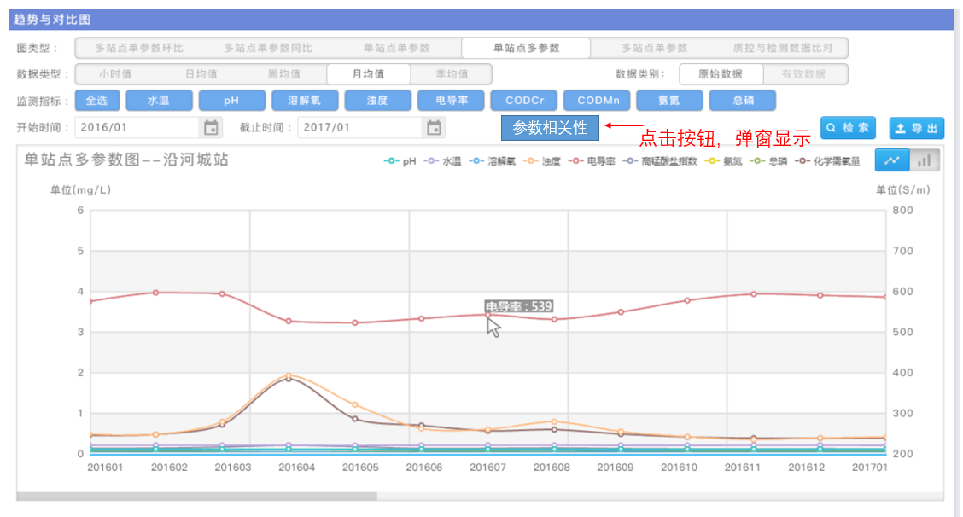

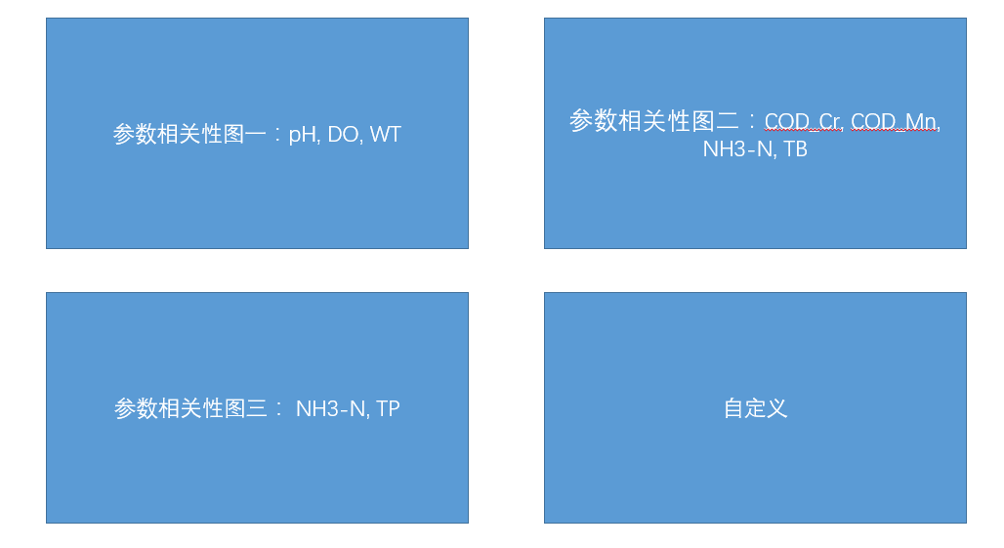

#### 多站点单参数

建立河流与自动站关联关系，按照上下游顺序，选择同一条水系、同一行政区或出入境断面，统计分析某一污染因子在整个流域一时间段内对水质的影响。用户可选择小时值、日均值的查询模式进行展示；展示形式有折线图和柱状图切换展示，可将图表保存为图片。

参数监测数值超标用不同颜色显示，在曲线上用不同标记形状（圆圈、三角形、方块）代表不同站点监测数值。

参考示例：

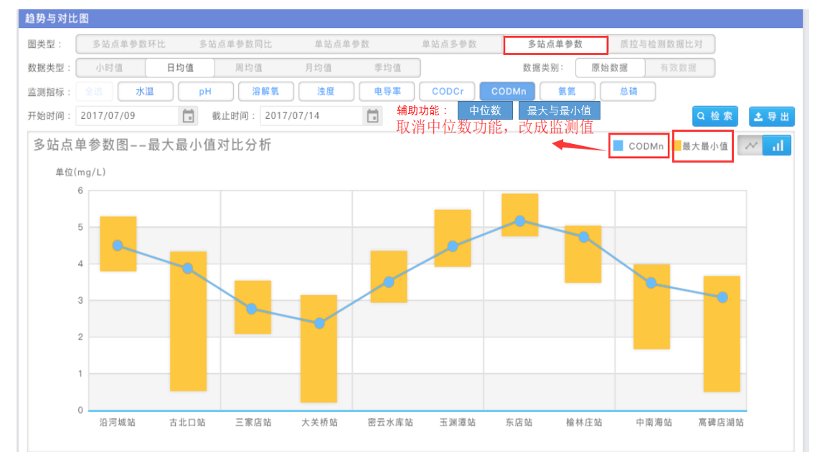







#### 质控与监测数据比对

用于对用一个站点单个监测项目，提供自动监测数据与质控数据比对功能，质控数据包括标样核查、加标回收两类。

用户选择站点、起止时间，监测项目后，并选择数据来源（原始数据、有效数据），可查询该站点该参数在起止时间内的浓度走势图与标样核查（周核查）、加标回收误差率柱状图的对比。

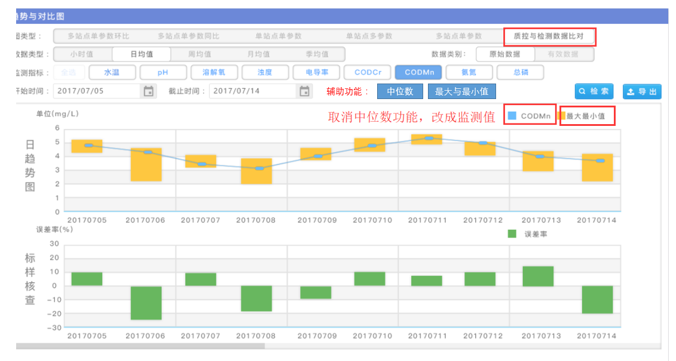

## 数据报表

数据报表模块包括业务报表、运维报表、质控报告三个模块。

### 业务报表

#### 单站点统计报表

以单个站点为单位提供自动监测报表统计，报表类型包括：日、周、月、季、年（52周、年12月）报表六类。

可按站点名称、开始时间、截止时间、监测项目（单选、多选）、报表类型（日报表、周报表、月报表、季报表、年报表、时段报表）等条件进行统计。所有查出来的报表都可以Excel表格的形式导出。

* + - 1. 日报表（按监测时间点逐条列出，某一天或多天）

以日为单元根据时间范围逐天、逐条列出各参数检测值，报表内容包括监测时间、水温、pH、溶解氧、浊度、电导率、高锰酸盐指数、氨氮、总磷等各参数的检测值。

参考示例：

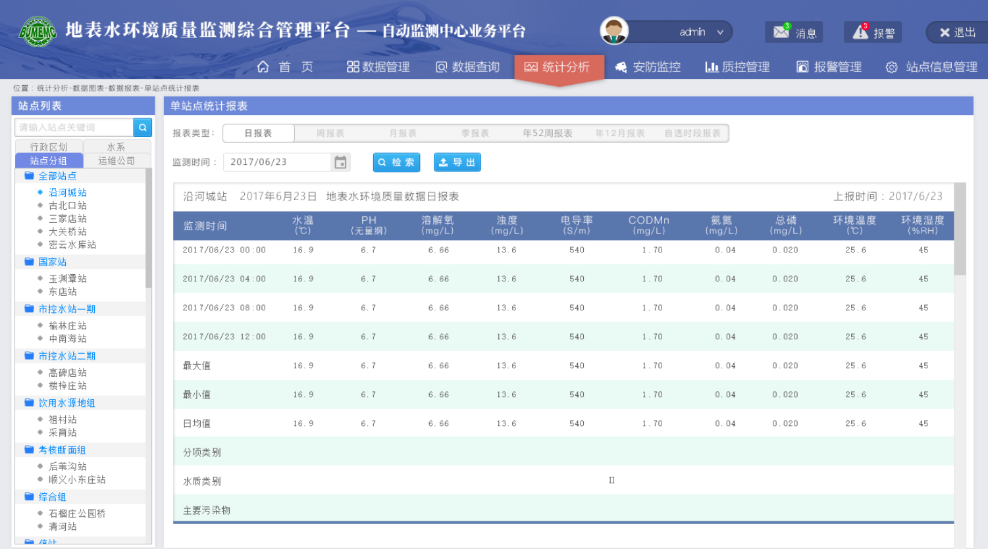

* + - 1. 周报表（某一站点数据周报表、按天列出）

以周为单元根据时间范围逐天列出站点各监测参数的日均值数据，报表内容包括监测日期、星期几、水温、pH、溶解氧、浊度、电导率、高锰酸盐指数、氨氮、总磷等监测项目的日均值、条目数、最大值、最小值、平均值（周均值）、超标率、水质类别、水质总体类别、主要污染物等。

参考示例：

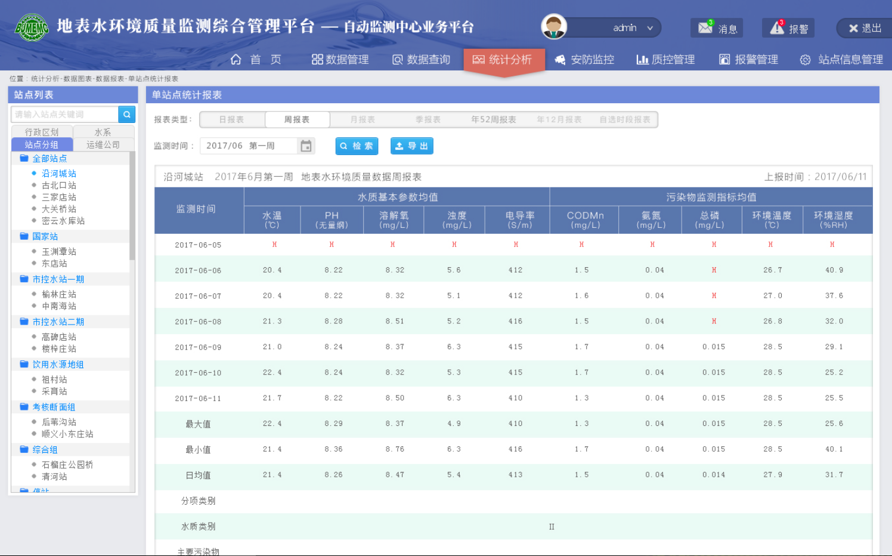

* + - 1. 月报表（某一站点数据月报表、按天列出）

以月为单元根据时间范围逐天列出站点各监测参数的日均值数据，报表内容包括监测日期、水温、pH、溶解氧、浊度、电导率、高锰酸盐指数、氨氮、总磷、重絡酸盐指数、环境温度、环境湿度等监测项目的日均值、条目数、最大值、最小值、平均值（月均值）、超标率、水质类别、水质总体类别、主要污染物等。

* + - 1. 季报表（某一站点数据季度报表、按季度所在月份列出）

以季度为单元根据时间范围列出站点每个季度各监测参数的平均值数据，报表内容包括监测日期、水温、pH、溶解氧、浊度、电导率、高锰酸盐指数、氨氮、总磷、总氮等监测项目的季均值、条目数、最大值、最小值、平均值（季均值）、超标率、水质类别、水质总体类别、主要污染物等。

* + - 1. 年报表（某一站点数据年报表、按周或月列出）
* 年52周报表（某一站点数据年报表、按周列出）

以周次为单元列出站点一年内每个周次各监测参数的平均值数据，报表内容包括监测日期、水温、pH、溶解氧、浊度、电导率、高锰酸盐指数、氨氮、总磷、总氮等监测项目的周均值、条目数、最大值、最小值、平均值（季均值）、超标率、水质类别、水质总体类别、主要污染物等。报表导出时按周次分表格，一周一个工作表。

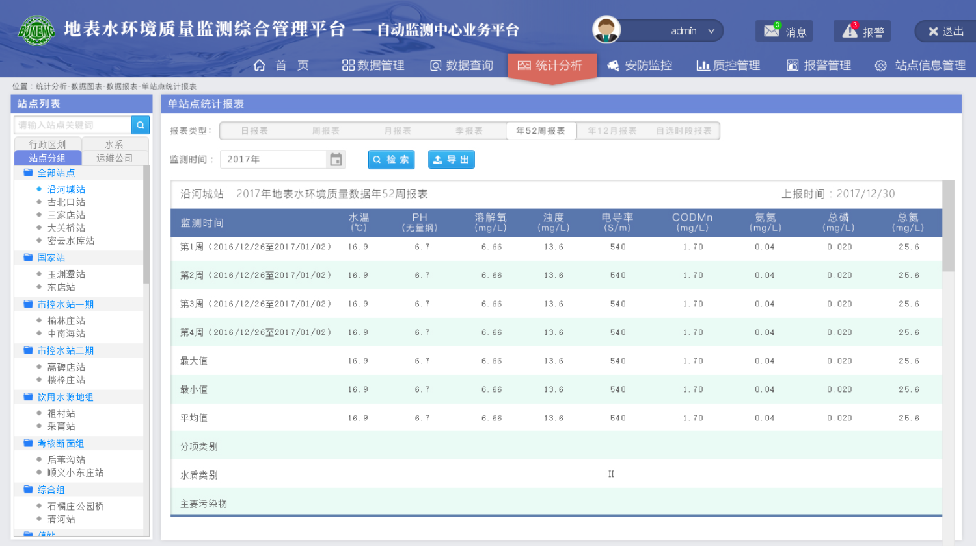

* 按月统计：年12月报表（某一站点数据年报表、按月列出）

以月份为单元列出站点一年内每个月份各监测参数的平均值数据，报表内容包括监测日期、水温、pH、溶解氧、浊度、电导率、高锰酸盐指数、氨氮、总磷、重絡酸盐指数、环境温度、环境湿度等监测项目的月均值、条目数、最大值、最小值、平均值（季均值）、超标率、水质类别、水质总体类别、主要污染物等。报表导出的时候按月份分表格，一个月一个工作表。

**地表水环境质量数据年报表（12个月）**

自动站名称：

|  |  |  |  |  |  |  |  |  |  |  |  |  |
| --- | --- | --- | --- | --- | --- | --- | --- | --- | --- | --- | --- | --- |
| 监测日期 | 水温  （℃） | pH值  （无纲量） | 溶解氧  (㎎/L) | 电导率(us/cm) | 浊度  （NTU） | 高锰酸盐  指数(㎎/L) | 氨氮  (㎎/L) | 总磷  (㎎/L) | 总氮  (㎎/L) | 目标水质类别 | 水质总体类别 | 主要污染物 |
| 2017年1月 |  |  |  |  |  |  |  |  |  |  |  |  |
| 2017年2月 |  |  |  |  |  |  |  |  |  |  |  |  |
| ··· |  |  |  |  |  |  |  |  |  |  |  |  |
| ··· |  |  |  |  |  |  |  |  |  |  |  |  |
| 2017年12月 |  |  |  |  |  |  |  |  |  |  |  |  |
| 最大值 |  |  |  |  |  |  |  |  |  |  |  |  |
| 最小值 |  |  |  |  |  |  |  |  |  |  |  |  |
| 平均值 |  |  |  |  |  |  |  |  |  |  |  |  |
| 年目标水质类别 |  | | | | | | | | | | | |
| 年水质类别 |  | | | | | | | | | | | |
| 主要污染物 |  | | | | | | | | | | | |

* + - 1. 自选时段报表

以任意时段为报表统计时间范围，列出某站点在该时段内各监测参数的测定值或平均值数据，报表内容包括监测日期、水温、pH、溶解氧、浊度、电导率、高锰酸盐指数、氨氮、总磷、重絡酸盐指数、环境温度、环境湿度等监测项目的测定值或平均值、条目数、最大值、最小值、平均值、超标率、水质类别、水质总体类别、主要污染物等。

#### 多站点统计报表

将所选站点（全部或自定义多选）汇总进行统计，报表类型包括：周汇总报表、水站月报表、水站年报表共三类。

1. 周汇总报表

以周为单位汇总所选站点在某周内的监测数据，报表内容包括站点名称、监测开始时间、截止时间、各监测参数的周内每一天的日均值、简报水质类别、主要污染指标、数据条数等。

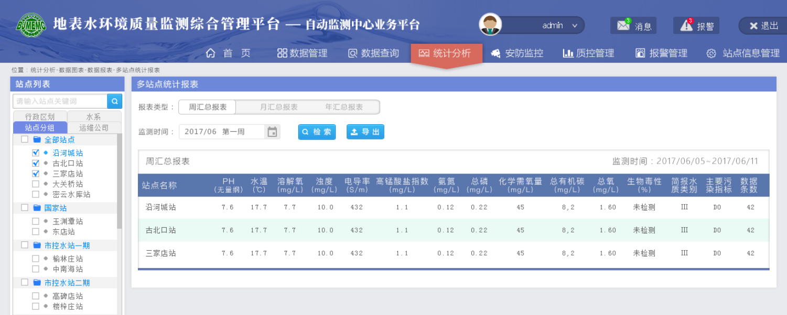

1. 月汇总报表：月均值和月日均值浓度区间

以月为单位汇总所选站点（全部或自定义多选）在某月内的监测数据，报表内容包括站点名称、所在地区、目标水质类别、现状水质类别、主要污染物指标及类别、各监测参数月均值、月日均值达标率%、月各监测参数日均值浓度区间等。用户还可以按目标水质类别从优到劣，或按站点分组来进行排序统计。此外，用户可自定义表头内容。

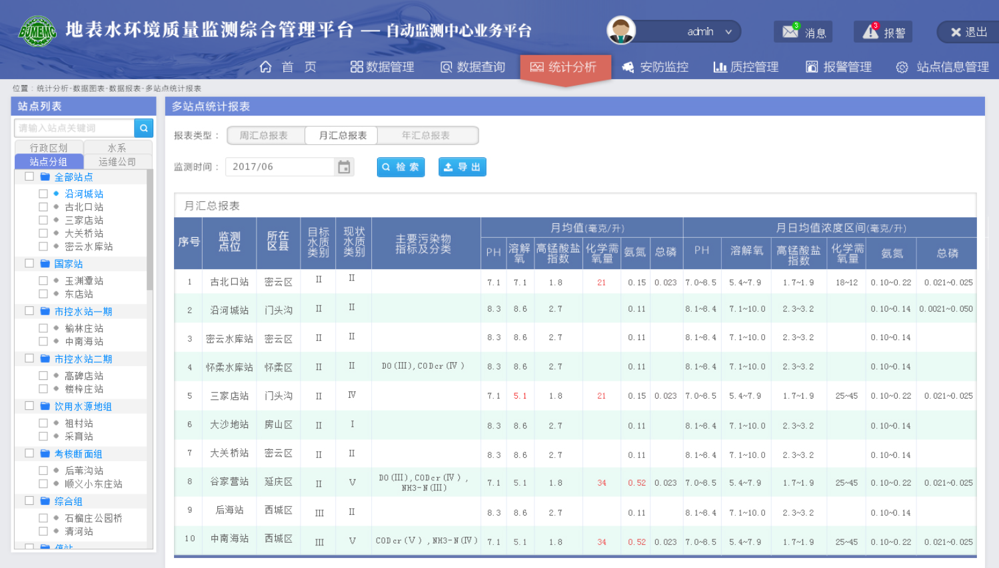

1. 年汇总报表：年均值和年日均值浓度区间

以年为单位汇总所选站点（全部或自定义多选）在某年内的监测数据，报表内容包括站点名称、所在地区、目标水质类别、现状水质类别、主要污染物指标及类别、各监测参数年均值、年日均值达标率%、年各监测参数日均值浓度区间等。用户还可以按目标水质类别从优到劣，或按站点分组来进行排序统计。

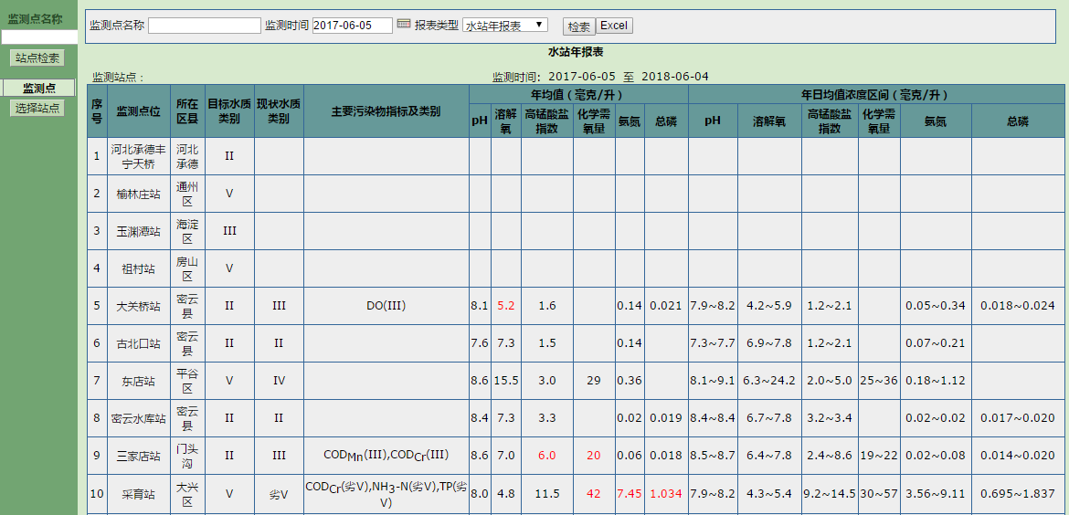

#### 水质周报

水质周报包括站点名称、pH、水温、高锰酸盐指数等各项参数的监测数值、所查周次的水质类别、上周水质类别、主要污染指标等内容，可以按水质类别或站点分组显示。

按水质类别分组显示时，将每类水体对每个评价因子的水质标准列出给予参考；分别合并目标水质类别、水质类别所属单元格；监测参数结果超标的数值用红色字体显示。

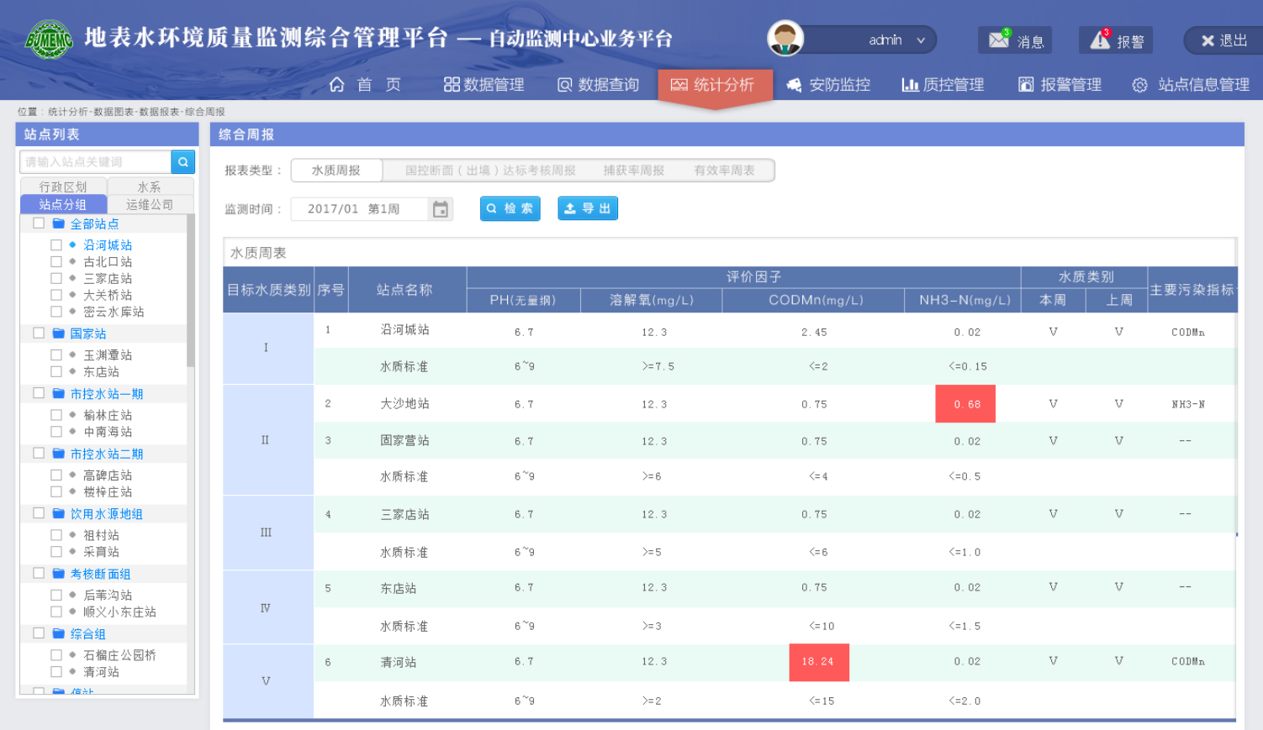

#### 国控断面（出境）达标考核周报

国控断面（出境）达标考核周报包括市内国控断面（出境）所查周次的CODCr周均浓度、考核上限值、累计达标周数、剩余达标周数、周均浓度达标率等内容，并且与去年同期考核情况做比对。

与去年同期对比考核情况有所改善的用蓝色字体显示数值，有所恶化的用红色字体显示数值。

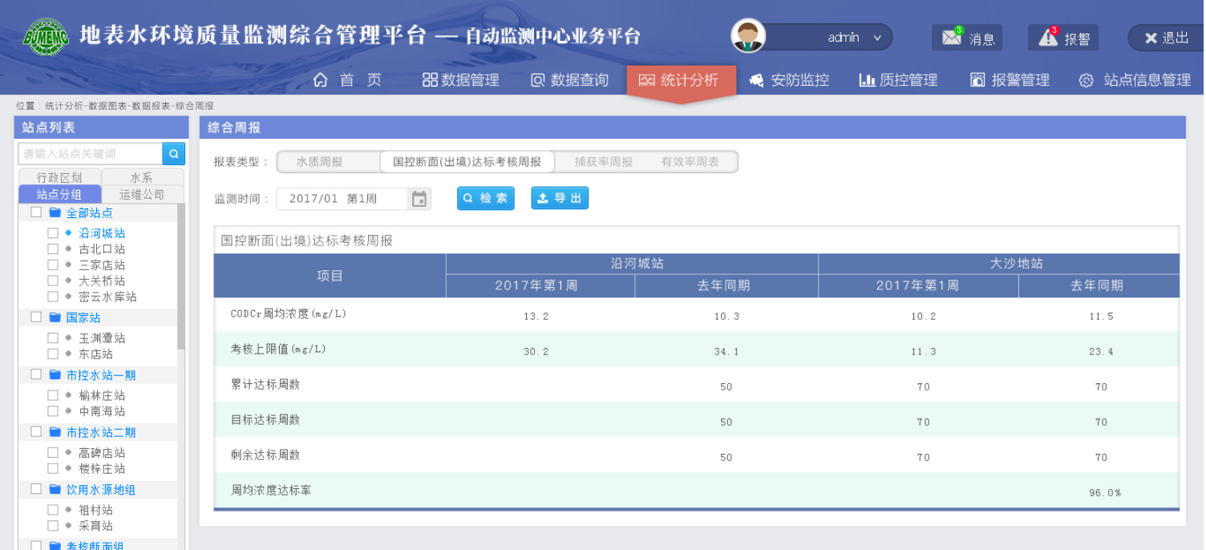

#### 达标率统计月报

报表按目标水质类别分类显示，包括站点名称、当月达标率、超标项目、本年度累计达标率、去年同期达标率、去年累计达标率、单项达标率、总体达标率等内容。

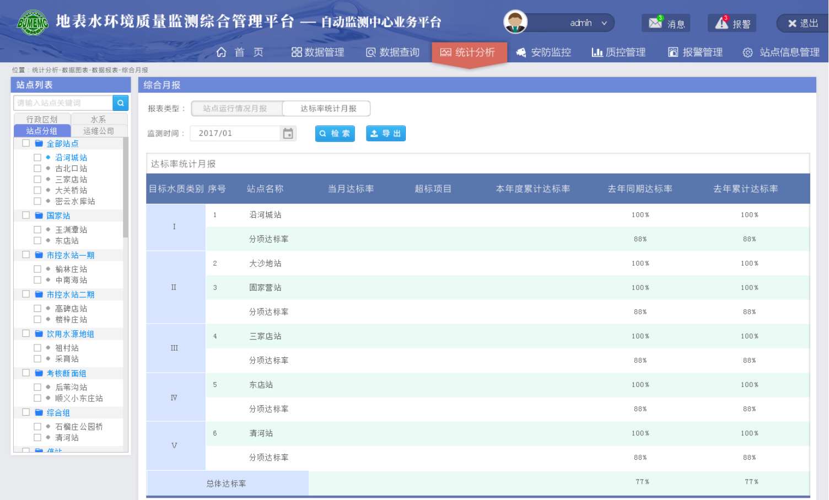

### 运维报表

#### 捕获率周报

数据捕获率报表内容包括所查周次内所有站点名称、水温、pH、溶解氧、浊度、电导率、高锰酸盐指数、氨氮、总氮、总磷、化学需氧量（重铬酸钾）、总有机碳、生物毒性等监测项目各自的监测数据捕获率、站点总体捕获率等指标，站点总体捕获率不达标的用红底色填充单元格显示，并由高往低排序显示。

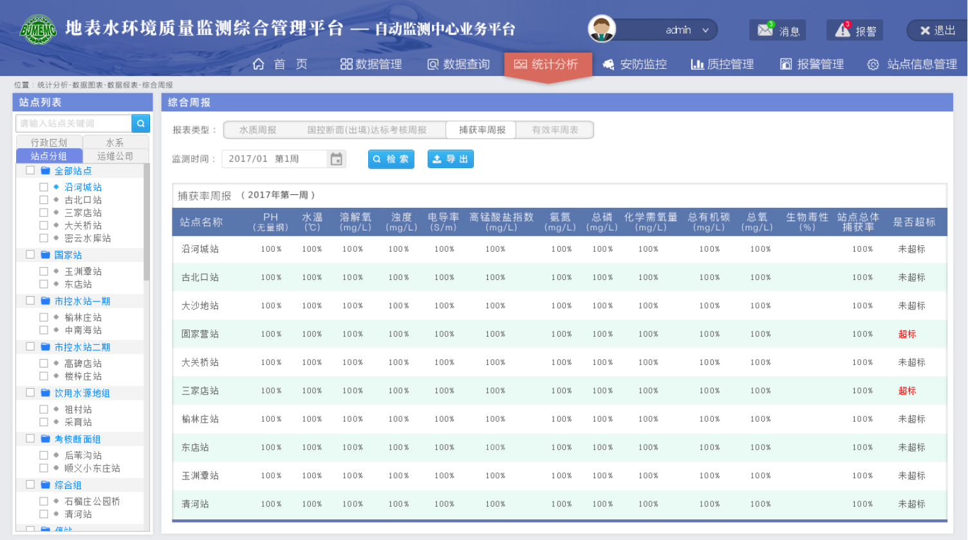

#### 有效率周报

数据有效率周报内容包括所查周次内所有站点名称、水温、pH、溶解氧、浊度、电导率、高锰酸盐指数、氨氮、总氮、总磷、化学需氧量（重铬酸钾）、总有机碳、生物毒性等监测项目各自的监测数据有效率、站点总体有效率等指标，站点总体有效率不达标的用红底色填充单元格显示，并由高往低排序显示。

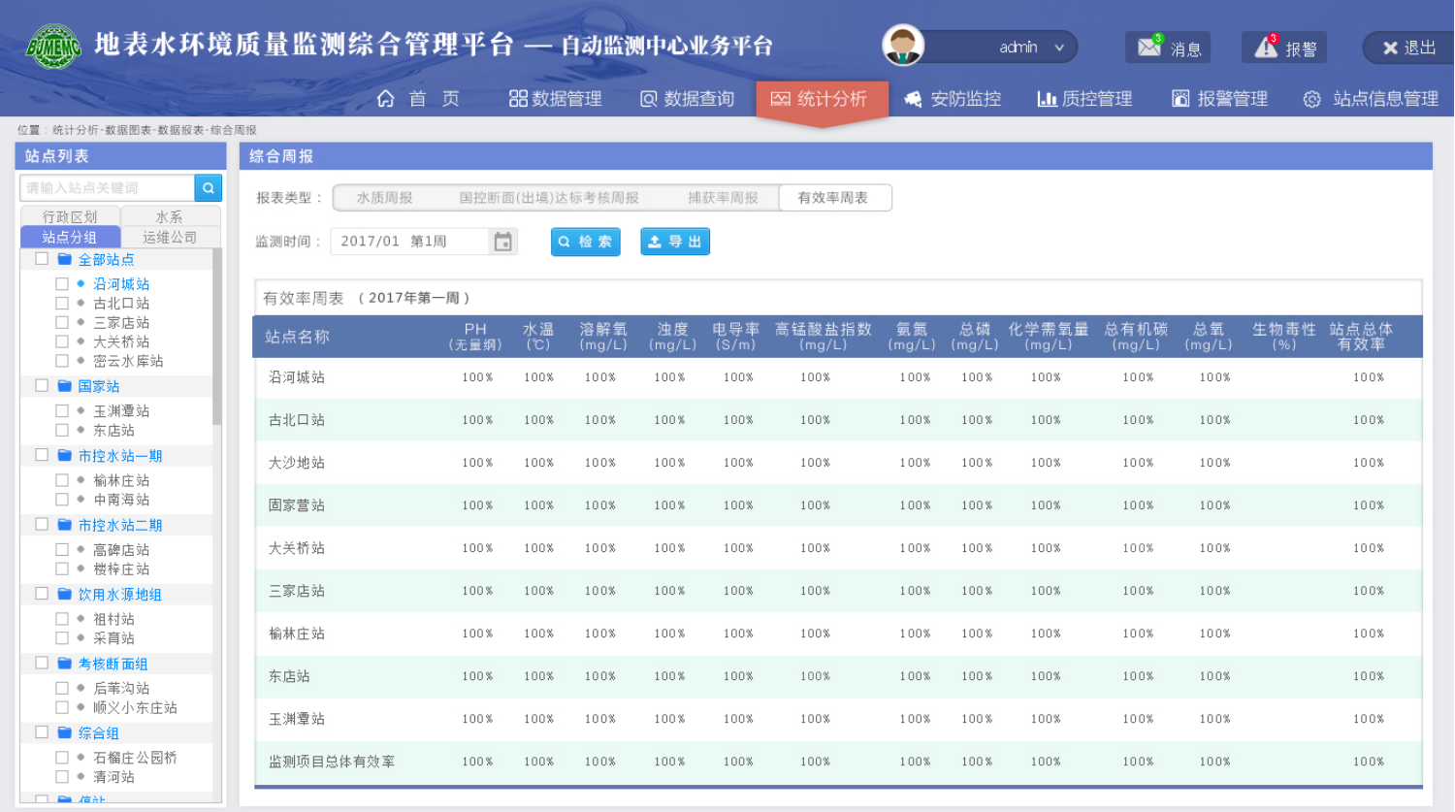

#### 站点运行情况月报

报表内容包括站点属性、站点名称、总体捕获率、总体有效率、标准个数、捕获个数、有效个数、站点平均运行率、项目总体运行率、站点运行备注等内容。

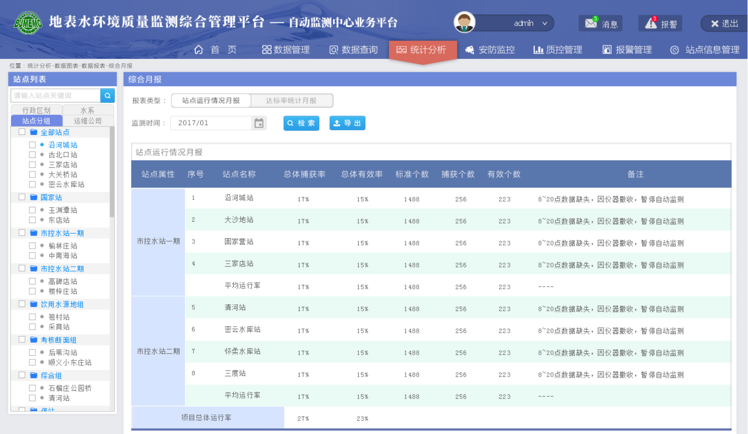

### 质控报告

质控报告模板需监测中心提供。（现阶段暂参考其他系统模板进行设置）







## 

### 

### 

# 站点管理（一站一档）

该模块主要对市内各水站进行全生命周期的一站一档式管理，包含了水站固定资产管理、运维管理、站房水电费、土建工程管理、运维绩效考核等内容，不但辅助运维人员对各类监测设备进行日常管理维护，而且还辅助市监测站管理人员对水站运维工作进行统一管理和考核。此外，所有修改过的站点相关信息，如运维托管单位、运维人员、站点设备等，都会保留原有信息记录，方便查询需要。

站点管理模块提供Web和移动APP两种服务方式，便于管理和维护人员随时随地的工作。

## 站点信息管理

对市所辖站点的基础信息、规章制度、土建工程、水电费用、站房租赁等信息一一建档管理，对所有站点的属性信息全局掌握，实时查询，并实现问题有据可查、溯源化管理。

### 基础信息管理

对水站站点基础信息进行管理，包括站点添加、站点维护、站点查询三大管理模块。

#### 站点信息添加

主要向管理员提供对市辖所有站点进行关联、信息录入功能，以及后期对新建站点信息的新增录入。

站点基本信息主要包括：站点名称、站点编号、断面名称、行政区划、详细地址、运维托管单位、所在水体、断面属性（入境、出境）、断面类型、断面名称、功能区代码（下拉选择）、详细地址、经度、纬度、海拔高度、状况（有效、关闭）、设立时间、联系人、联系电话、IP地址、站点描述等信息，还有站点照片的上传。如下图所示：

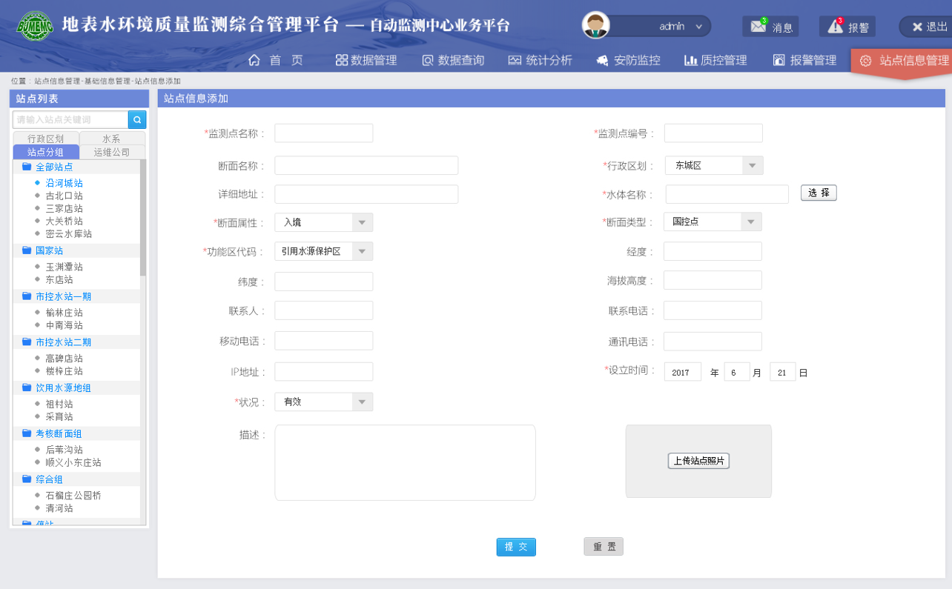

#### 站点信息维护

提供管理员对经站点添加功能录入的某个站点信息进行维护，包括站点基本信息维护和站点监测项目属性设置。

* + 1. 基本信息维护

在站点列表与站点编号列表中选择站点名称或者选择站点编号后，可以对站点在新添时录入的所有基础信息进行编辑维护。

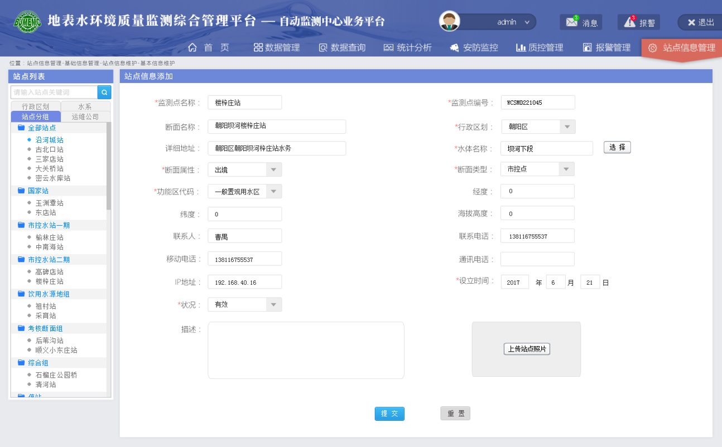

* + 1. 站点监测项目属性设置

在站点列表与站点编号列表中选择站点名称或者选择站点编号后，进行站点监测项目匹配。

* 监测项目范围及具体量程设置

各监测站点的监测项目有所不同，管理员对监测站点监测项目进行管理。可勾选站点的监测项目，并设置该监测项目对应的最低浓度与最高浓度值。

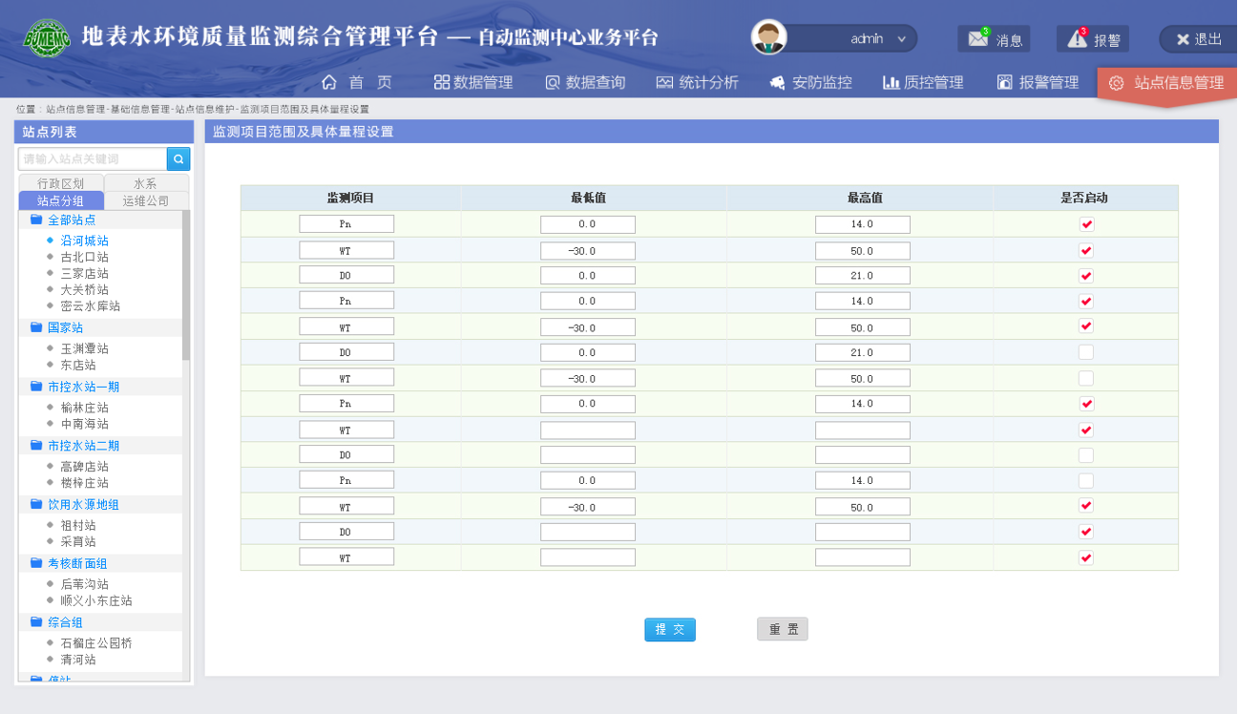

* 目标水质类别及监测项目设置

管理员可选择站点的目标水质类别，配置站点监测项目的标准值阈值及标准开始执行的时间，以及配置站点运行状态（上冻、解冻）。

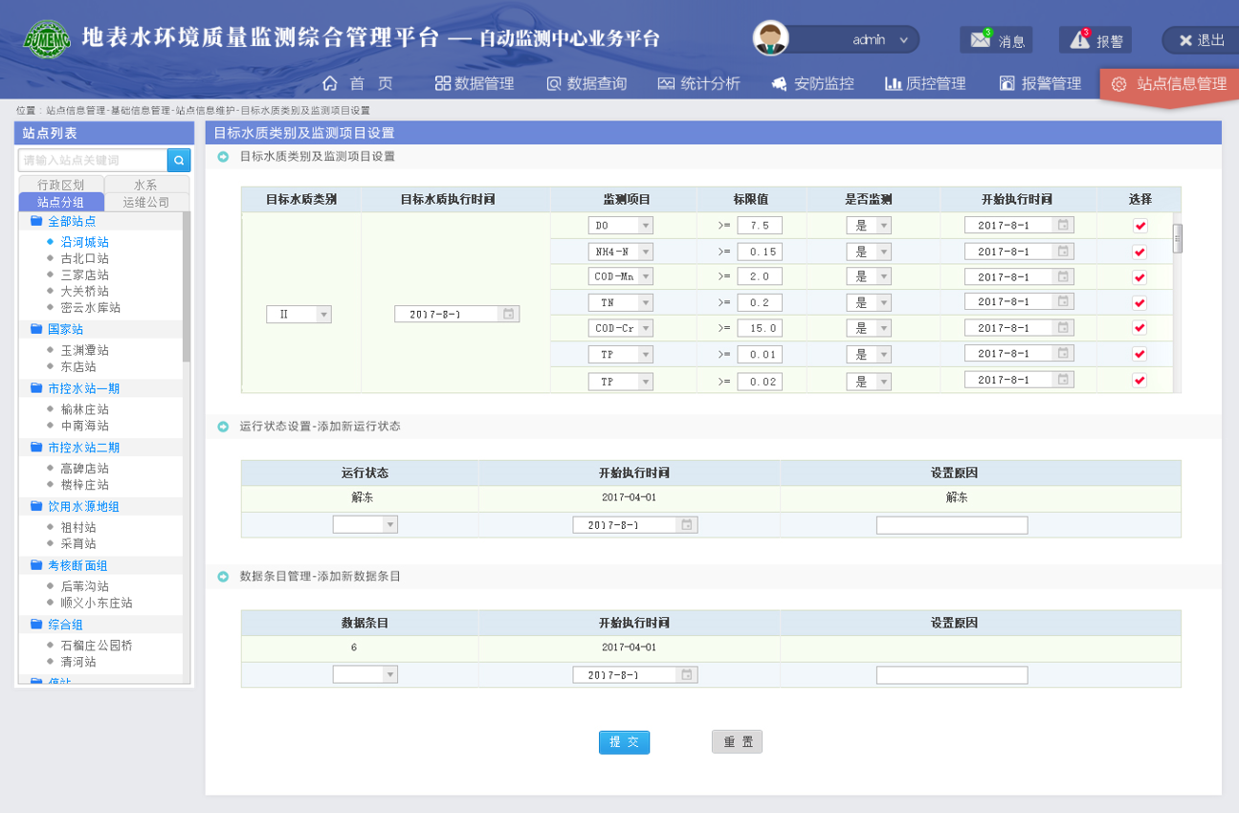

#### 站点信息查询

用户在站点列表、站点编号中输入某监测站点名称或编号后，即可查询到该站点的所有基础信息。

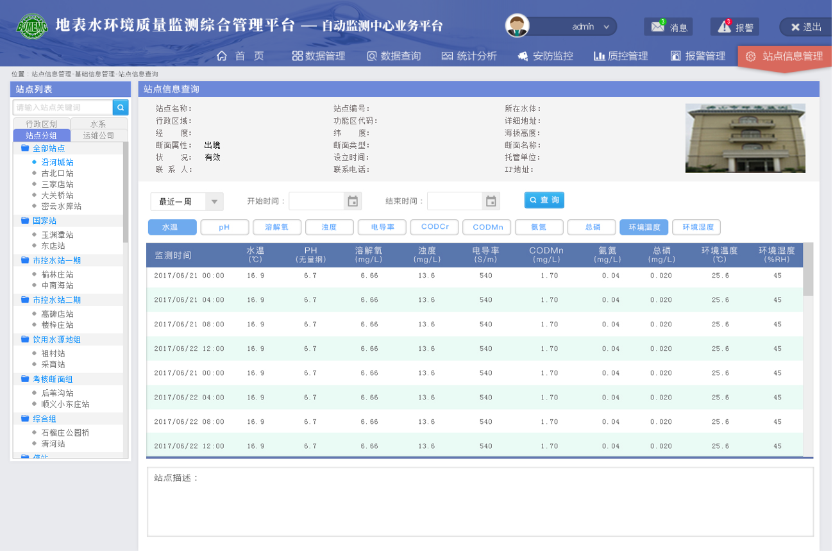

### 规章制度管理

站房管理的规章制度由监测中心自行上传，上传的规章制度内容适用所有站房的管理。

#### 规章制度编辑

按照管理类别，规章制度的内容分为安全类、卫生类、质量控制类，以及固定资产管理类，用户可以对类别按需进行自定义设置。用户可分类上传相应pdf、word、jpg格式的规章制度，上传之后可以在线查看。

如果后期规章制度内容有修订，用户可删除之前的规章制度，并重新上传添加相应类别规章制度。

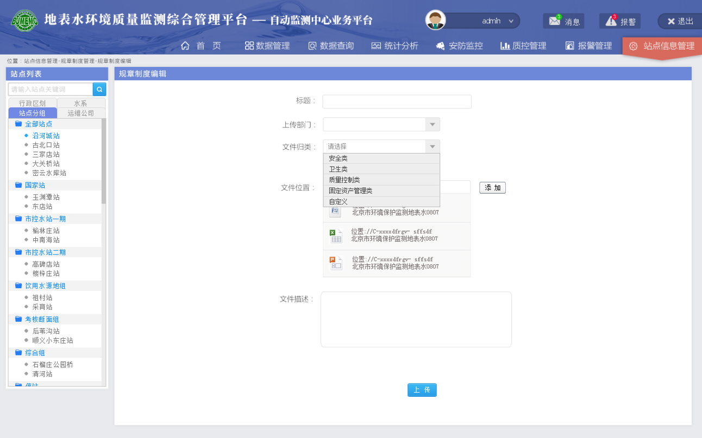

#### 规章制度查询

用户可按照规章制度类别，查询得上述上传成功的所有类型的站点规章制度。

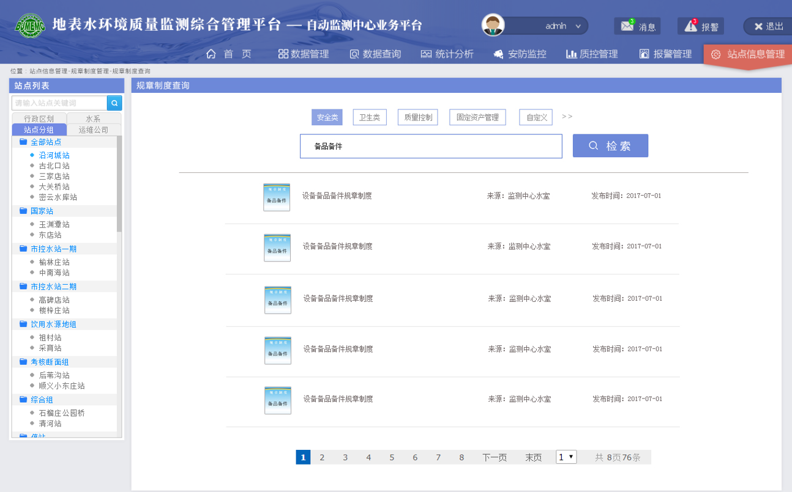

### 土建工程管理

#### 土建工程关联

主要向管理员提供对市辖所有站点进行土建工程的关联，录入每个站点的土建工程信息，以及后期对新建站点土建工程信息的新增录入。

例如某站点日后新开展工程建设，管理可选择相应的站点后，关联并录入新建的土建工程信息。

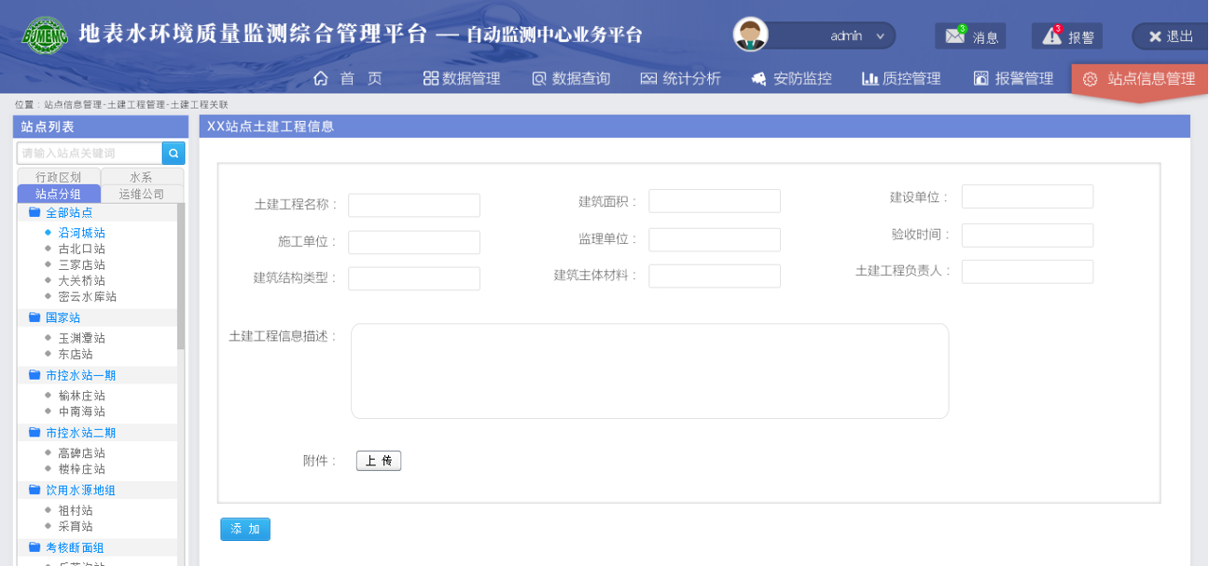

#### 土建工程查询

用户可以以年为单位进行查询，在站点列表、站点编号中选择指定站点后，即可查询的上述录入完毕的土建工程信息。

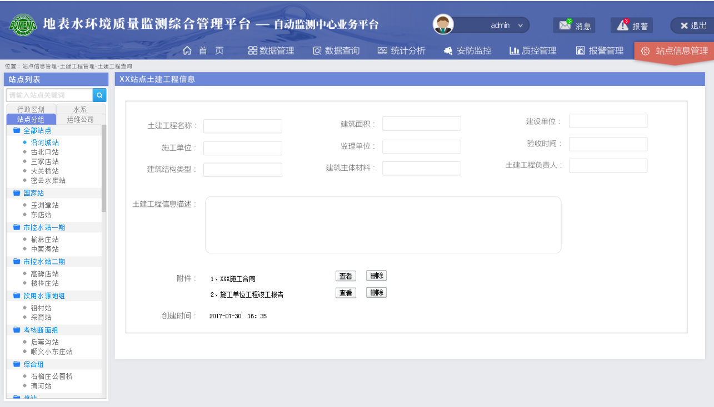

### 水电费管理

管理员对每个站点的每个月产生水费、电费进行例行录入，统计一年的水费、电费情况，还包括水电费的缴费地点及缴费方式等信息。

#### 水电费录入

用户选择对应站点后，并选择录入水费、电费的年月，根据缴费账单的金额录入水费、电费费用、缴费的方式，并上传电费账单与水费账单。

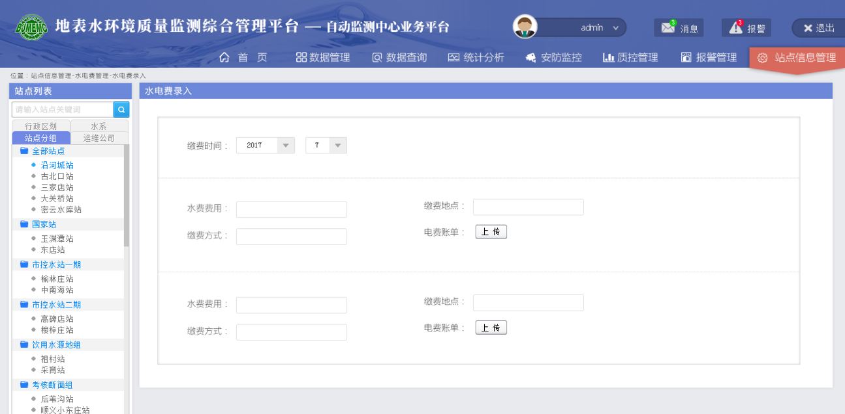

#### 水电费查询

默认情况下，模块显示当前所在年份的1月至当前月份的每月水费、电费汇总情况，及对应的趋势图。例如，当前时间为2017年8月10日，则模块默认显示2017年1月至8月的每月电费汇总情况。

特别地，用户选择站点后，用户可查询起止时间范围内的，水费、电费汇总情况，模块支持将查询的水电费以趋势图形式展示。

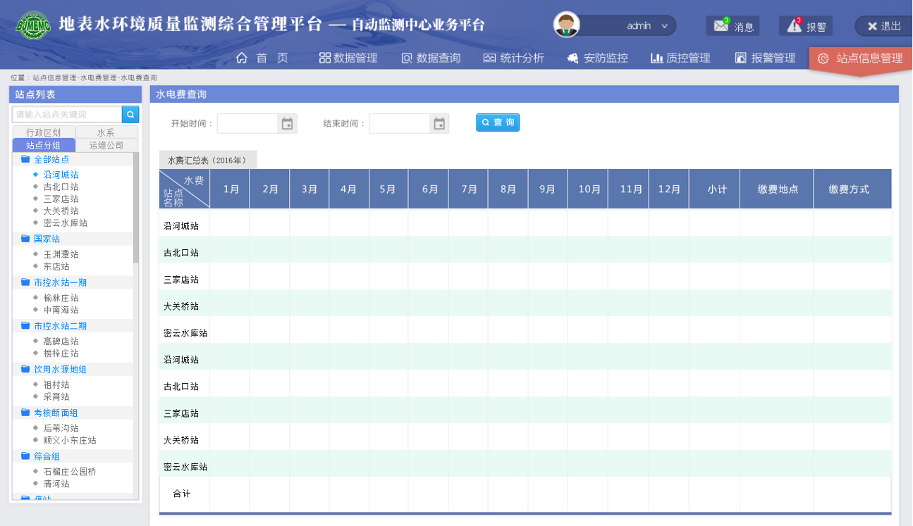

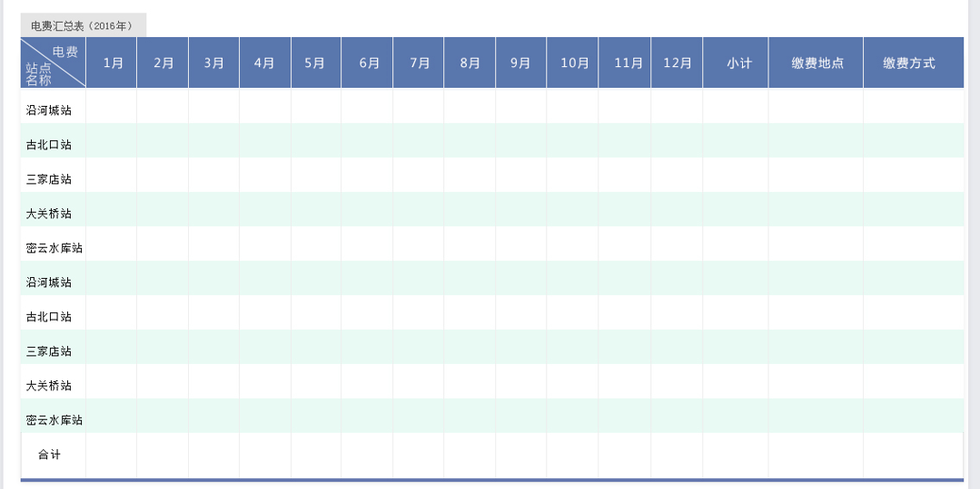

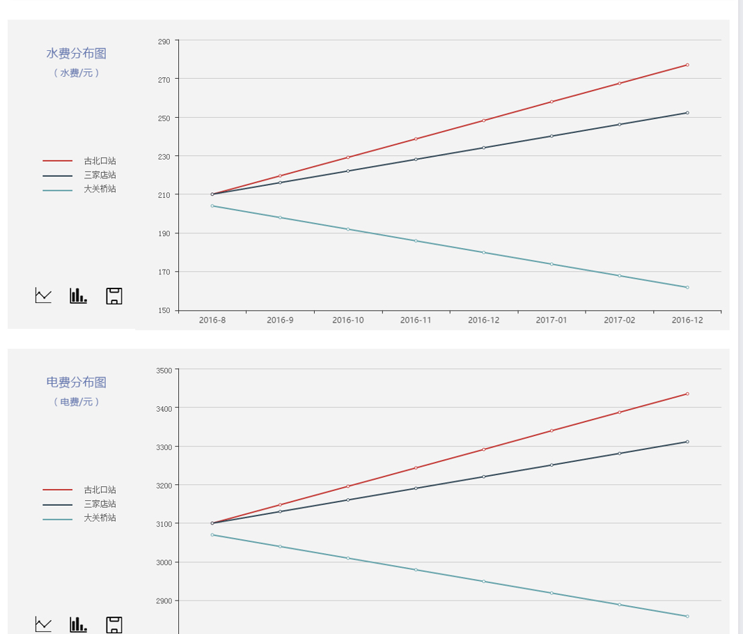

#### 每月账单查询

用户选择站点、统计时间后，可在线预览统计时间内的每月账单。

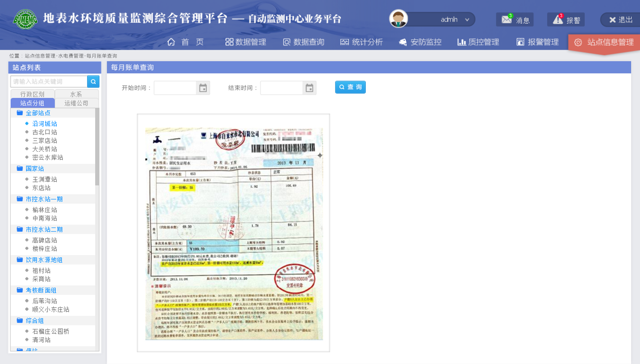

### 站房租赁管理

站房租赁协议主要是指土地租赁协议、房屋租用协议、土地使用权出租协议、水质监测协议等，或自定义的其它相关协议，站房租赁管理模块主要向监测中心管理员提供对市辖所有站点进行站房租赁信息的关联，上传每个站点对应的土地租赁合同、房屋租赁协议等合同信息，把协议原件扫描作为附件上传，支持pdf、word、jpg格式。

若后期土地租赁合同、房屋租赁协议等合同信息的变更，可在该站点对应的合同协议后编辑并删除后，重新上传附件。例如某站点租赁协议变更，管理可选择相应的站点后，关联并上传变更后的土地租赁合同、房屋租赁协议等合同信息。

#### 租赁信息录入

用户选择站点后，可输入租赁标题，选择上传部门、文件归类类别等信息后，将租赁信息保存。

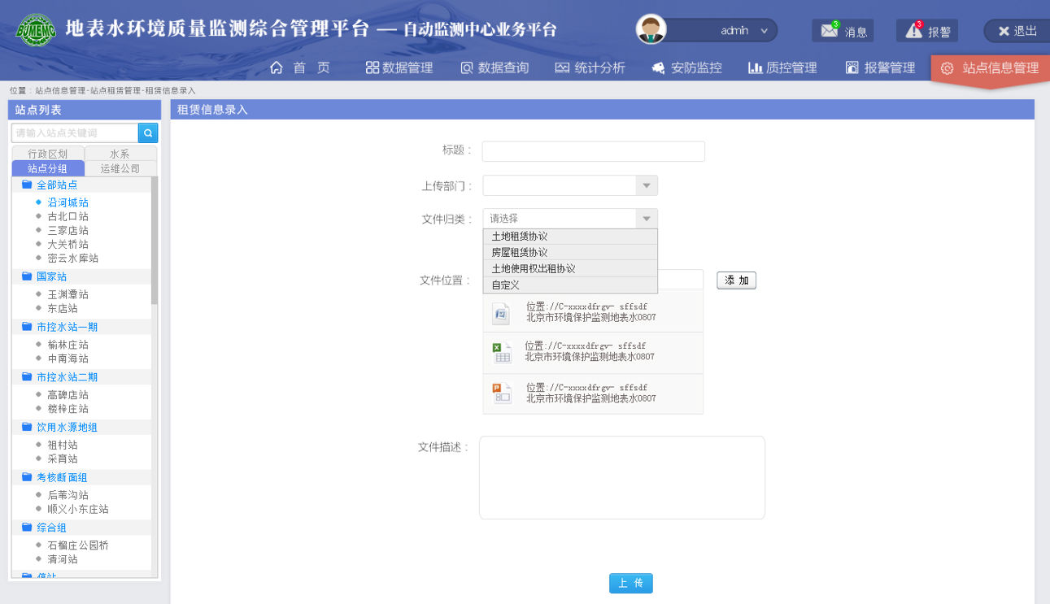

#### 租赁信息维护

当租赁信息更新，或者需编辑修改时，用户可通过该模块对相应站点的租赁信息进行维护。

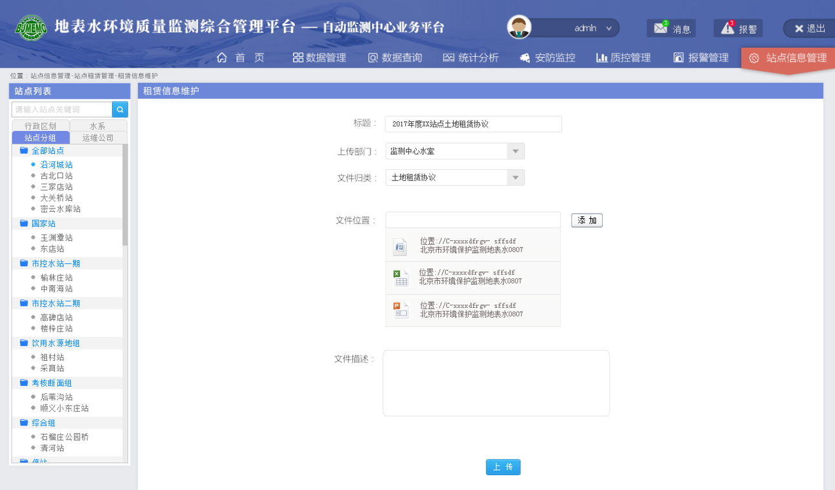

#### 租赁信息查询

用户可用通过该模块，查询对应站点所有租赁信息，模块支持将租赁信息分类查看：用户选择相应分类，则模块筛选显示该分类下所有租赁信息。此外，支持对租赁信息标题的关键词进行检索查询。

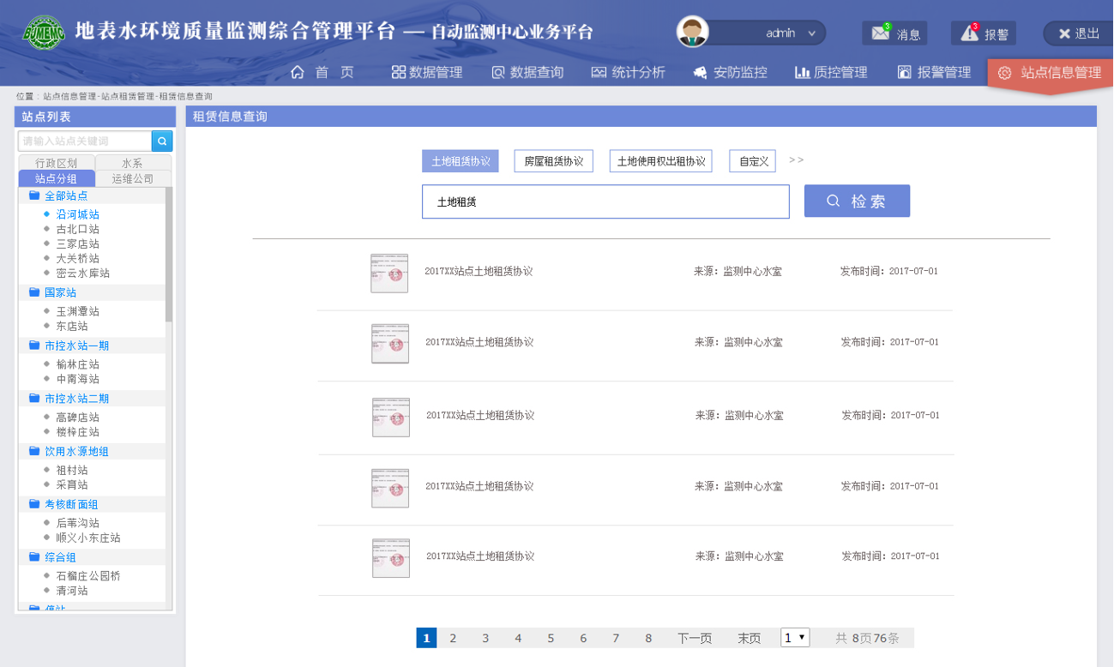

### 停站管理

#### 停站申请

当水站因不可抗拒原因需要停站时，运维公司文案登录系统，填写停站申请，内容包括运维公司名称、站点名称、站点取水方式等信息，并备注预计停站的时间范围、停站的原因，此外，该模块提供上传附件的功能，运维文案可上传有关停站的证明材料。运维文案提交申请后，由监测中心审批。

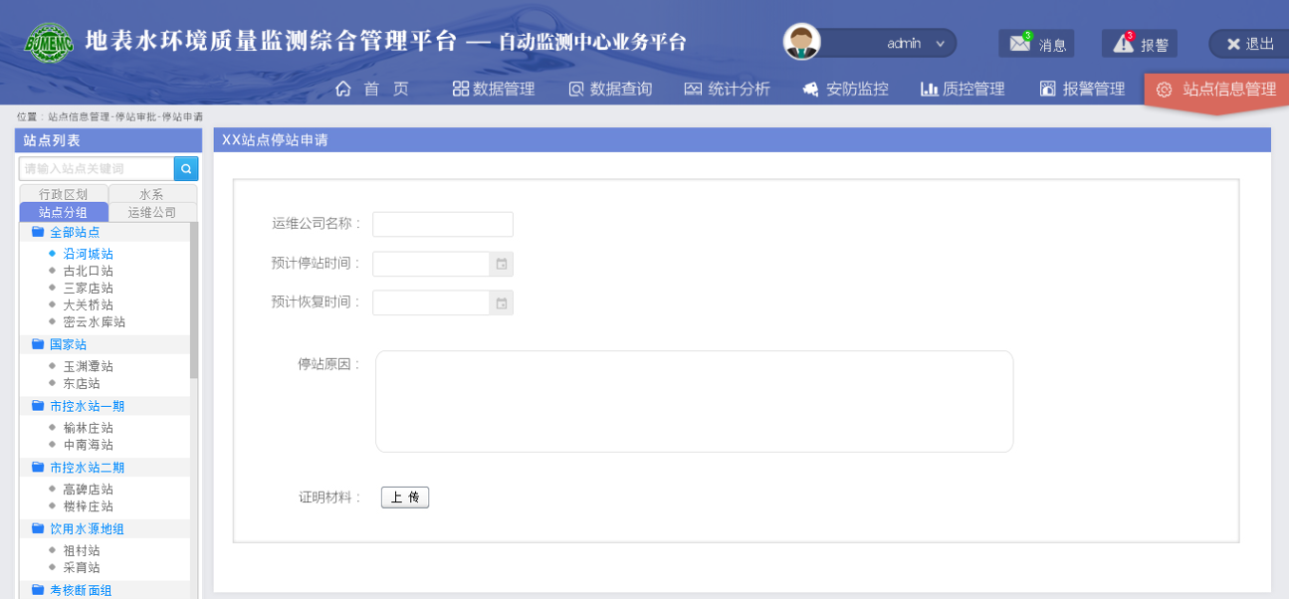

#### 停站审核

监测中心登录系统，可收到申请的通知，并根据申请的内容与附件材料进行审批。审核结果分为通过与不通过，相应的审核结果也返回给运维文案。

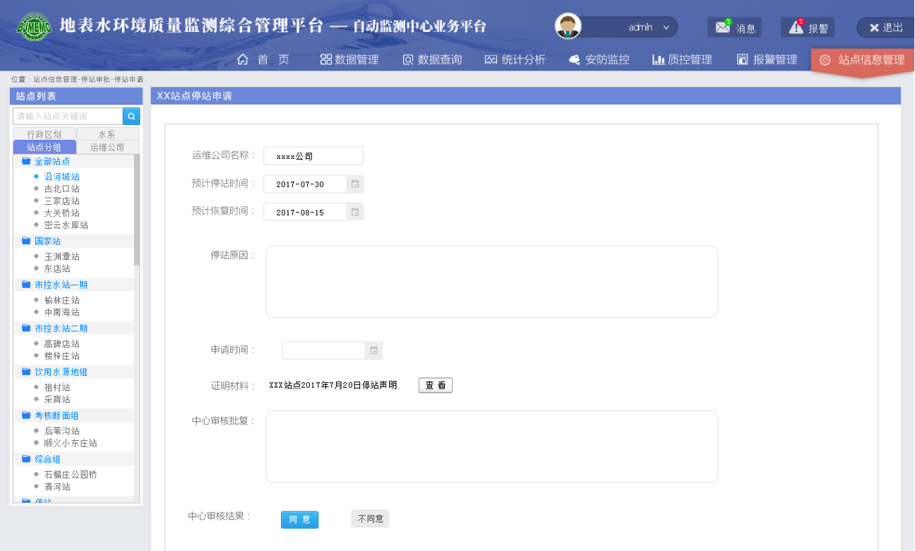

#### 停站查询

用户可查询起止时间内，分别有哪些申请停站的站点、所属运维公司、停站起止时间、申请时间、中心审核结果等内容，并可在线预览所列站点的证明材料。

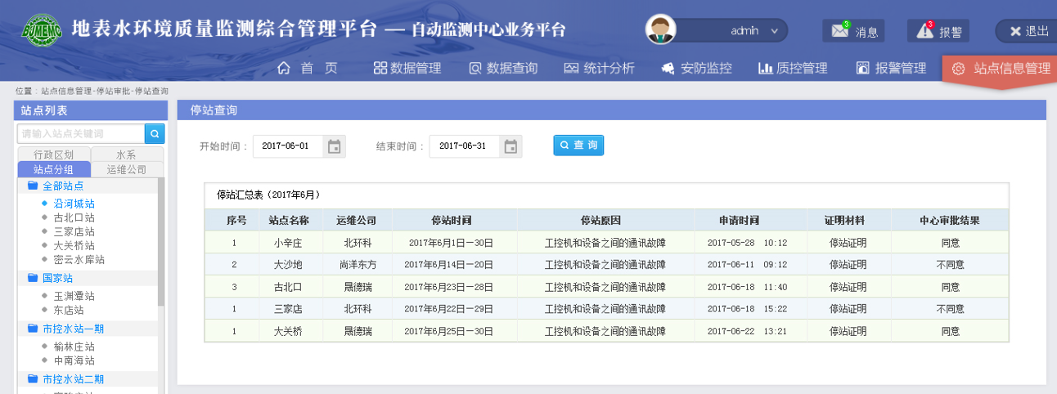

## 固定资产管理

固定资产管理主要是供监测中心人员使用，该模块提供对设备仪器、备品备件、耗材试剂的全生命周期管理，包括登记入库、登记出库、操作时间、操作人等。此外，除了人工输入上述信息外，还可结合RFID，对上述仪器、备品备件进行关联匹配，通过扫描设备标签，实现变更、报废、挂失等操作。

### 库存管理

记录各型号设备的库存信息。对存放在水站和运维公司的分析仪及备机均需登记。

1. 设备登记入库

记录各类机器设备的入库信息，包括整机的品牌、型号、入库时间（安装时间）、工作状态（在用、报废）等等。

1. 设备出库信息

记录各类设备出库信息，包括出库设备的品牌、型号、出库时间、去向等等。安装在水站的设备通常是在报废后才会出库。

### RFID管理

对整机设备使用RFID标签管理，其编码规则参照市级物联网平台相关标准，实现对整机设备的信息登记、关联、变更、报废、挂失。

通过扫描设备标签实现对设备的自动识别，并显示设备型号、设备编号、所在站点（所在仓库）、购置日期（入库日期）、设备保修期、设备维修起止日期、设备报废（出库）日期、设备库存数量等。

### 备品备件管理

每个备品备件按整机仪器来做管理，每台仪器未来很多年的备品备件都不会变，而且对应的备品备件种类都是固定的，每种备品备件的入库时间、有效期都基本是一致的。

1. 备品备件录入

将备品备件与水站、仪器、厂家、试剂、耗材做关联，记录各水站各类机器设备的备品、备件的相关信息，包括站点名称、关联设备、设备名称、品牌、型号、备品备件名称、理论使用期限、序列号等等。

1. 更换记录

记录备品、备件更换记录的时间、品牌、型号、更换人员、准确度，并提供查询功能。

1. 查询统计

可以对备品备件按理论使用期限来筛选，查看在理论使用期内正常使用的备品备件有多少个、理论使用期还未到就更换的有多少个、过了理论使用期还在使用的有多少个。

### 耗材试剂管理

1. 质控样管理

实现样品录入查询；样品录入；样品自动分配；分配记录、领取记录以及库存记录查询。

1. 耗材更换记录

记录耗材、试剂等的名称、更换时间、品牌、更换人员、准确度等信息，并提供查询功能。

### 设备生命周期查询

调取设备信息库，能够查询设备的全生命周期，包括设备从生产、验收、安装、故障、维修到报废的全生命周期信息。

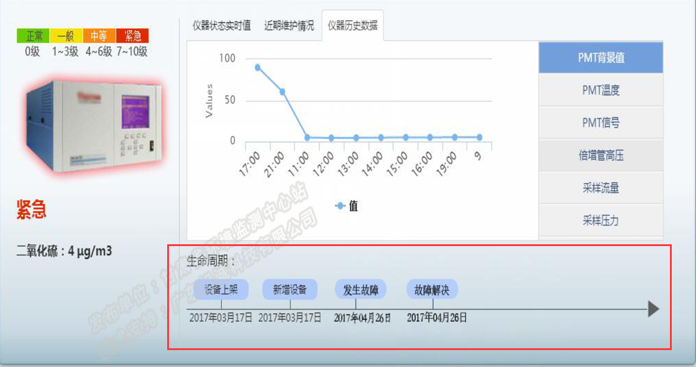

## 监测中心排班

模块向市监测中心站提供排班功能，管理员可按照值班人的值班顺序录入系统，模块自动生成排班表，并提供值班表查询、打印功能。

### 排班

原则上，根据值班人从周四起至下周三止的轮值制度，进行排班。排班规则按周自动生成，一个月按4周计算，五位值班人分别A、B、C、D、E，管理员只需按照先后顺序输入上述值班人，模块自动根据当月起始周周四到下一周周三为周期进行顺序排班。排班周期、轮换顺序等支持自定义设置及维护。

模块还支持变更值班人的功能。当值班人因故需变更值班时，管理员只需在值班表中选择需变更日期下的计划值班人，以及值班变更人后进行变更值班，见下图。

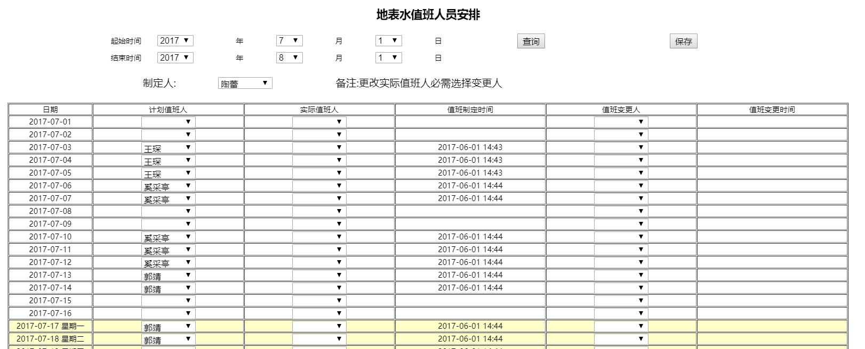

图 1排班安排

### 值班

排班设置完毕后，用户可选择排班起止时间，查询值班安排情况，模块以日历表形式展出，并支持打印导出，见下图。

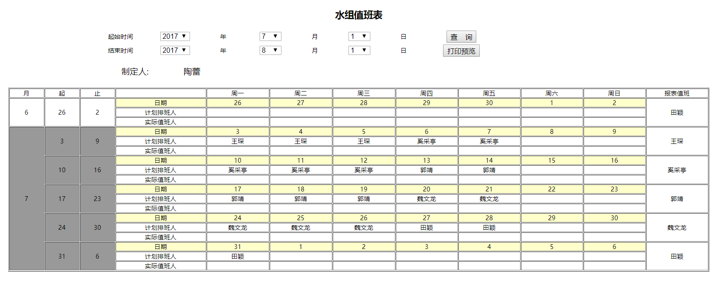

图 2值班查询

## 运维服务管理

北京市所有的水质自动监测站都采用全托管模式，运维服务管理模块包含对运维单位运维任务的管理，帮助运维人员规范现场巡检行为，获取运维数据，统计巡检工作完成情况，形成各项运维报告，以及对运维人员的管理。

### 运维值班

运维公司每天需安排文案人员在中心值班，负责运维站点《每日工作报表》的填报，主要对系统及站点故障做记录并注明故障原因和解决方法，对判断需去现场排除的故障做出明确说明，应于每工作日上午10时左右完成上报。

系统提供水站《每日工作报表》的录入和查询统计功能，在文案值班的界面显示当月至目前为止所运维站点的工作量统计、仪器故障统计报表。日报填报的报表内容示例如下：

故障站点故障参数情况统计表

|  |  |  |  |  |  |  |  |  |  |  |  |  |
| --- | --- | --- | --- | --- | --- | --- | --- | --- | --- | --- | --- | --- |
| 日期 | 后海 | | | 怀柔水库 | | | 高碑店 | | | 楼梓庄 | | |
| 五参数 | 污染物 | 公共设施 | 五参数 | 污染物 | 公共设施 | 五参数 | 污染物 | 公共设施 | 五参数 | 污染物 | 公共设施 |
| 5.1 |  |  | G |  |  |  |  |  | G |  |  | G |
| 5.2 |  |  |  |  |  |  |  |  | G |  |  | G |
| 5.3 |  |  |  |  |  |  |  |  |  |  |  |  |
| 5.4 |  |  |  |  |  |  |  |  |  |  |  |  |
| ·· |  |  |  |  |  |  |  |  |  |  |  |  |
| ·· |  |  |  |  |  |  |  |  |  |  |  |  |
| 5.30 |  |  |  |  |  |  |  |  |  |  |  |  |
| 5.31 |  |  |  |  |  |  |  |  |  |  |  |  |

填表说明：五参数故障以X表示，w表示某站点公共设施故障，数字表示有几个参数故障;Ｇ表示昨日工程师实际所到达的站点。蓝色表示三日内修复。粉红色代表第三方原因造成的故障。红色代表周六日。STOP表示停运。

异常情况及故障分析表

|  |  |  |  |  |
| --- | --- | --- | --- | --- |
| 故障点 | 内容 | | 故障分析 | 备注 |
| 连续有3条数据相同 | 有无异常数据及情况说明 |
| 后海 | 无 | 无 | 6月2日0点起缺数，系统显示不在线。站内空调坏，已通知运维人员 | 2017-3-9始停 |
| 怀柔水库 | 无 | 无 | 氨氮持续出0.01，原因待查 | 2017-3-22始停 |
| 高碑店 | 无 | 6月2日0点后无数据 | 6月2日0点起缺数，系统显示不在线；站内空调和冰箱没电，已通知运维人员处理 | 2016-12-23始停 |
| 楼梓庄 | 无 | 5月27日9点后无数据 | 6月2日0点起缺数，系统显示不在线 | 2017-1-3始停 |
| 大沙地 | 无 | 5月27日9点后无数据 | 5月30日早4:00起总磷持续出0，显示为电机故障，已通知运维人员前往处理 | 2017-1-6始停 |
| 三渡 | 无 | 无 | 正常 | 2017-1-10始停 |

### 运维记录

根据运维任务内容不同，有不同的运维填报表单，运维人员现场运维时通过移动终端APP应用的“运维填报”模块记录运维过程。本模块提供所有运维表单的查询功能以及打印功能，主要包括使用记录（运维管理的五大类记录表格：巡检记录表、仪器设备维修记录表、易耗品定期更换记录表、试剂定期添加或更换记录表和废液管理记录表、质控表格记录，这些都是要存档案室的）、维修管理两大部分。

1. **巡检记录表**

运维单位对水质自动监测站运维巡检情况进行记录，包括巡检站点、巡检时间、巡检人员、巡检检查结果等。

**北京市地表水水质自动站运行维护记录表**

|  |  |  |  |  |  |  |  |  |  |  |  |
| --- | --- | --- | --- | --- | --- | --- | --- | --- | --- | --- | --- |
| 站点名称 |  | | | | | | | | | | |
| 进站日期 | 年 月 日 | | | | 时间 | | |  | | | |
| 工作条件 | 室温： ℃ | | 湿度： % | | 稳压电源：输出 V | | | UPS状态：异常 □ 正常 □ | | | |
| 站房供电： 异常 □ 正常 □ 自来水： 异常 □ 正常 □ | | | | | | | | | | |
| 消防避雷设施：异常□ 正常□ 站房基础设施损坏： 有□ 无□ | | | | | | | | | | |
|  | | | | | | | | | | | |
| 采水流程 | 潜水泵采水：异常□ 正常□ 自吸泵采水：异常□ 正常□ 入口压力： 　MP | | | | | | | | | | |
| 自吸泵补水：□ 清洗采水头：□ 清洗水泵：□ | | | | | | | | | | |
| 配水流程 | 电动球阀：异常□ 正常□ 　 手阀：异常□ 正常□  管路滴漏、堵塞：有□ 无□ | | | | | | | | | | |
| 清洗流程 | 增压泵： 异常 □ 正常 □ 　灭藻装置：　异常 □ 正常 □ | | | | | | | | | | |
| 空气泵： 异常 □ 正常 □ | | | | | | | | | | |
| 工控机 | 硬件： 异常 □ 正常 □ | | | | | | | | | | |
| 组态软件运行： 异常 □ 正常 □ | | | | | | | | | | |
|  | | | | | | | | | | | |
| IMG_258 仪器名称 |  |  | |  |  |  |  |  |  |  |  |
| 项目 |  |  | |  |  |  |  |  |  |  |  |
| 工控机示值 |  |  | |  |  |  |  |  |  |  |  |
| 校正校准  结果记录 |  |  | |  |  |  |  |  |  |  |  |
| 维护记录 |  |  | |  |  |  |  |  |  |  |  |
| 其他项目 |  |  | |  |  |  |  |  |  |  |  |
| 试剂添加和更换及余量记录 | CODMn： 浓硫酸 □ 余： 草酸钠 □ 余： 高锰酸钾 □ 余： | | | | | | | | | | |
| CODCr： 硫酸硫酸银 □ 余： 重铬酸钾 □ 余： 硫酸汞 □ 余： | | | | | | | | | | |
| 标 液 □ 余： | | | | | | | | | | |
| 氨氮： 柠檬酸 □ 余： 低浓度标液□ 余： 高浓度标液 □ 余： | | | | | | | | | | |
| 氢氧化钠 □ 余： | | | | | | | | | | |
| TN/TP ：盐 酸 □ 余： 氢氧化钠 □ 余： 硫 酸 □ 余： | | | | | | | | | | |
| 抗坏血酸 □ 余： 钼酸铵 □ 余： 过硫酸钾 □ 余： | | | | | | | | | | |
| 纯 水 □ 余： | | | | | | | | | | |
|  | | | | | | | | | | | |
| 远程通讯 | MODEM（GSM）： 异常□ 正常□ 网络畅通(FTP)： 异常□ 正常□ | | | | | | | | | | |
| 其他运营  工作记录 |  | | | | | | | | | | |

维护人员： 校核人： 审核人：

1. **仪器设备维修记录表**

运维单位对水质自动监测站仪器设备维修情况进行记录，包括发生故障设备名称、时间、编号、厂家等信息，并详细填写故障现象和处理过程结果，并记录故障原因。

模块提供级联功能，即用户选择某站点、维修时间后，在接来下一步选择设备仪器时，自动级联该站点所配置的仪器设备，可迅速锁定该仪器设备。

**北京市地表水水质自动监测站仪器设备维修记录表**

|  |  |  |  |  |  |  |  |  |
| --- | --- | --- | --- | --- | --- | --- | --- | --- |
| 站点名称 |  | | | 时间 | 年 月 日 | | | |
| 仪器设备名称 |  | | | 型号 |  | | | |
| 仪器设备编号 |  | | | 制造厂家 |  | | | |
| 故障现象 |  | | | 维修人员 | 默认当前登录人,也可修改 | | | |
| 处理过程及结果 |  | | | | | | | |
| 故障原因 |  | | | | | | | |
| 质控情况 | | | | | | | | |
| 质控样测定 | 有□ 无□ | | | 质控样测定结果 | | 合格□ 不合格□ | | |
| 质控标液浓度 | 仪器测定值1 | 仪器测定值2 | | 仪器测定值3 | | 平均值 | 相对误差 | 备注：pH无量纲 |
| mg/L | mg/L | mg/L | | mg/L | | mg/L |  |
|  |  |  | |  | |  |  |
| 更换备件记录 | | | | | | | | |
| 设备名称 |  | | 型号（规格） | | |  | | |
| 设备编号 |  | | 数量（个、台、米） | | |  | | |
| 遗留问题 |  | | | | | | | |
| 解决措施 |  | | | | | | | |

维护人员： 校核人： 审核人：

1. **易耗品定期更换记录表**

运维单位对水质自动监测站配件更换情况进行记录，包括配件名称、更换时间、配件品牌、配件型号、损耗或更换数量及备注信息。

同理，模块提供级联功能，即用户选择某站点、更换时间后，在接来下一步选择设备仪器时，自动级联该站点所配置的仪器设备，同时仪器设备再级联所属的备品备件，可迅速锁定该仪器设备的备品备件，提高运维工作效率。

**北京市地表水水质自动监测站易耗品定期更换记录表**

站点名称：\_\_\_\_\_\_\_\_\_\_\_\_\_\_\_\_\_\_\_\_\_\_\_\_\_\_\_\_\_\_\_\_\_\_\_

|  |  |  |  |  |  |  |  |
| --- | --- | --- | --- | --- | --- | --- | --- |
| **序号** | **更换时间** | **配件品牌** | **配件名称** | **配件型号** | **配件单位** | **更换数量** | **备注** |
|  |  |  |  |  |  |  |  |
|  |  |  |  |  |  |  |  |
|  |  |  |  |  |  |  |  |
|  |  |  |  |  |  |  |  |

维护人员： 校核人： 审核人：

1. **试剂定期添加或更换信息记录**

运维单位对水质自动监测站试剂添加或更换情况进行记录，包括记录试剂的添加时间、名称、浓度、添加量、有效期、操作人员等信息。

**北京市地表水水质自动监测站试剂定期添加或更换记录表**

站点名称：\_\_\_\_\_\_\_\_\_\_\_\_\_\_\_\_\_\_\_\_\_\_\_\_\_\_\_\_\_\_\_\_\_\_\_

|  |  |  |  |  |  |  |  |
| --- | --- | --- | --- | --- | --- | --- | --- |
| **序号** | **添加或更换时间** | **试剂名称** | **试剂浓度** | **添加或更换量（L）** | **试剂有效日期** | **操作人签字** | **备注** |
|  |  |  |  |  |  |  |  |
|  |  |  |  |  |  |  |  |
|  |  |  |  |  |  |  |  |

校核人： 审核人：

1. **废液管理记录表**

运维单位对水质自动监测站废液管理情况进行记录，包括废液名称或类别、废液来源、经办人等信息。

**北京市地表水水质自动监测站废液管理记录表**

站点名称：\_\_\_\_\_\_\_\_\_\_\_\_\_\_\_\_\_\_\_\_\_\_\_\_\_\_\_\_\_\_\_\_\_\_\_

废液名称： 含铬废液 □ 含汞废液 □ 其他废液 □ \_\_\_\_\_\_\_\_\_\_\_

|  |  |  |  |  |  |  |  |
| --- | --- | --- | --- | --- | --- | --- | --- |
| **序号** | **日期** | **废液来源** | **体积** | **单位** | **废液桶编号** | **经办人签字** | **备注** |
|  |  |  |  |  |  |  |  |
|  |  |  |  |  |  |  |  |
|  |  |  |  |  |  |  |  |
|  |  |  |  |  |  |  |  |

校核人： 审核人：

1. **质控记录**

每次执行质控操作前，由运维人员根据《质量控制记录表》填写相关参数，如设备编号、质控样编号、标准溶液浓度、质控方式等，执行质控操作完毕后，系统采集自动站仪器测试结果并计算相对误差，得出质控是否合格的结论。

**北京市水质自动监测站技术指标质量控制记录表模板**

|  |  |  |  |  |  |  |  |  |  |
| --- | --- | --- | --- | --- | --- | --- | --- | --- | --- |
| **监测点名称：** | | | | | **检测性质： □外控 □内控** | | | | |
| **监测点性质： □出入境 □湖库 □污水厂** | | | | | **检测类别： □质控 □盲样 □比对实验** | | | | |
| 序号 | 仪器名称 | 仪器厂商及型号 | | 备注 | 序号 | 仪器名称 | 仪器厂商及型号 | | 备注 |
| 1 |  |  |  |  | 3 |  |  |  |  |
| 2 |  |  |  |  | 4 |  |  |  |  |
| 序号 | 检测项目名称 | 检测时间 | 样品编号 | 仪器测定值 | 盲样/标准值 | 比对/实验室值 | 盲样准确度/比对相对误差 | 标准允许误差限值 | 检测结论 |
| 1 | □CODMn |  |  |  |  |  | 盲样 | 盲样测定：≤±15%；比对测定：≤±20%。 | □合格  □不合格 |
| (mg/L) | 比对 | □合格  □不合格 |
| 2 | □CODCr |  |  |  |  |  | 盲样 | □合格  □不合格 |
|  | 比对 | □合格  □不合格 |
| 3 | □氨氮 |  |  |  |  |  | 盲样 | □合格  □不合格 |
|  | 比对 | □合格  □不合格 |
| 4 | □TOC |  |  |  |  |  | 盲样 | □合格  □不合格 |
|  | 比对 | □合格  □不合格 |
| 5 | □TN |  |  |  |  |  | 盲样 | □合格  □不合格 |
|  | 比对 | □合格  □不合格 |
| 6 | □TP |  |  |  |  |  | 盲样 | □合格  □不合格 |
|  | 比对 | □合格  □不合格 |
| 7 | □pH |  |  |  | — |  |  | □合格  □不合格 |
|  |
| 8 | □溶解氧 |  |  |  | — |  |  | □合格  □不合格 |
|  |
| 9 | □浊度 |  |  |  | — |  |  | — |
|  |
| 10 | □电导率 |  |  |  | — |  |  | □合格  □不合格 |
|  |
| 11 | □温度 |  |  |  | — |  |  | □合格  □不合格 |
|  |
| 操作人员 | |  | | | 现场监督人员 | |  | | |
| 检测日期 | | 年 月 日 | | | | | | | |

### 人员管理

监测中心对本中心和运维公司的运维人员做管理，包括人员信息的录入、人员分组、运维人员考试培训及持证上岗等情况的管理

#### 人员信息库

建立人员基本信息库，采用实名信息，记录人员姓名、所属单位（运维单位）等基本信息。并可对人员信息进行增、删、查、改的操作。

#### 人员考勤

通过获取门禁管理子系统数据和移动APP的任务记录数据，取得人员考勤记录，管理运维人员的签到、签退、缺勤等考勤情况。

#### 人员分组

按市级管理人员、区县管理人员、系统运维人员、设备厂商人员、短信周报接收人员5大类进行人员分组，与系统报警消息的发送做关联。

#### 考试培训

为保障站点运维质量，运维单位应每6个月向监测中心提供人员培训计划，并将考试培训结果上报至系统，管理员可实时掌握运维人员的考试培训信息。

#### 持证上岗

运维单位及时将运维人员的相关证件上传至系统做报备，未能做到持证上岗的每发现1站，计1次违约。支持pdf、jpg等格式的证书上传。

## 运维统计

### 运维日报查询统计

对运维公司的《每日工作报表》进行查询，查询某段时间范围内运维单位每日日报上报情况，晚报多少次、缺报漏报多少次、具体的日报内容等。

故障站点故障参数情况统计表

|  |  |  |  |  |  |  |  |  |  |  |  |  |
| --- | --- | --- | --- | --- | --- | --- | --- | --- | --- | --- | --- | --- |
| 日期 | 后海 | | | 怀柔水库 | | | 高碑店 | | | 楼梓庄 | | |
| 五参数 | 污染物 | 公共设施 | 五参数 | 污染物 | 公共设施 | 五参数 | 污染物 | 公共设施 | 五参数 | 污染物 | 公共设施 |
| 5.1 |  |  | G |  |  |  |  |  | G |  |  | G |
| 5.2 |  |  |  |  |  |  |  |  | G |  |  | G |
| 5.3 |  |  |  |  |  |  |  |  |  |  |  |  |
| 5.4 |  |  |  |  |  |  |  |  |  |  |  |  |
| ·· |  |  |  |  |  |  |  |  |  |  |  |  |
| ·· |  |  |  |  |  |  |  |  |  |  |  |  |
| 5.30 |  |  |  |  |  |  |  |  |  |  |  |  |
| 5.31 |  |  |  |  |  |  |  |  |  |  |  |  |

填表说明：五参数故障以X表示，w表示某站点公共设施故障，数字表示有几个参数故障;Ｇ表示昨日工程师实际所到达的站点。蓝色表示三日内修复。粉红色代表第三方原因造成的故障。红色代表周六日。STOP表示停运。

异常情况及故障分析表

|  |  |  |  |  |
| --- | --- | --- | --- | --- |
| 故障点 | 内容 | | 故障分析 | 备注 |
| 连续有3条数据相同 | 有无异常数据及情况说明 |
| 后海 | 无 | 无 | 6月2日0点起缺数，系统显示不在线。站内空调坏，已通知运维人员 | 2017-3-9始停 |
| 怀柔水库 | 无 | 无 | 氨氮持续出0.01，原因待查 | 2017-3-22始停 |
| 高碑店 | 无 | 6月2日0点后无数据 | 6月2日0点起缺数，系统显示不在线；站内空调和冰箱没电，已通知运维人员处理 | 2016-12-23始停 |
| 楼梓庄 | 无 | 5月27日9点后无数据 | 6月2日0点起缺数，系统显示不在线 | 2017-1-3始停 |
| 大沙地 | 无 | 5月27日9点后无数据 | 5月30日早4:00起总磷持续出0，显示为电机故障，已通知运维人员前往处理 | 2017-1-6始停 |
| 三渡 | 无 | 无 | 正常 | 2017-1-10始停 |

### 工作量统计

对选定的水站在一段时间范围内的运维工作量进行统计，包括现场巡检、内控质控核查、外控比对试验、维修次数、手工次数五项内容。

|  |  |  |  |  |  |
| --- | --- | --- | --- | --- | --- |
| 站点名称 | 现场巡检（次 ） | 内控质控核查（次） | 外控比对试验（次） | 维修次数（次 ） | 手工次数（次） |
| 中南海站 | 0 | 0 | 0 | 0 | 0 |
| 谷家营站 | 0 | 0 | 0 | 0 | 0 |
| 采育站 | 7 | 4 | 1 | 4 | 0 |
| 后苇沟站 | 10 | 4 | 1 | 3 | 0 |
| 小中河站 | 8 | 4 | 1 | 3 | 0 |
| 清河闸站 | 7 | 4 | 1 | 4 | 0 |
| 土沟桥站 | 7 | 4 | 1 | 0 | 2 |
| 总计 | 39 | 20 | 5 | 14 | 2 |

### 仪器故障统计

用户可以根据监测开始时间、截止时间来查询所有站点在该时段内的数据捕获情况，查询出来的报表内容包括站点名称、监测项目、故障开始时间（精确到时分秒）、故障结束时间（精确到时分秒）、故障连续时间（小时）、是否解决、解决时间（精确到时分秒）等内容，并可对查出的数据导出Excel表格。

未解决的往前排序，并用红底色填充所在行显示，其中故障连续时间越长越往前排；同一站点的不同监测项目合并站点名称单元格显示。

参考示例：

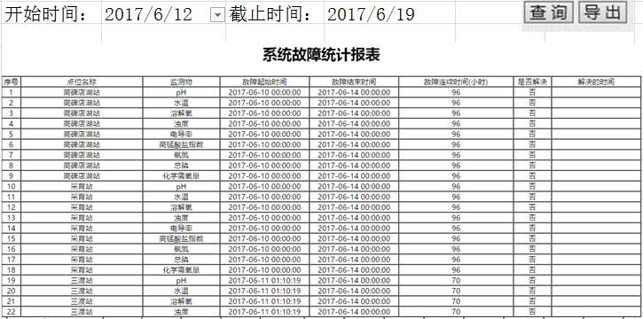

进行合并

### 站点能力建设项目上传率统计

对个别实行能力建设的监测站的监测项目上传率进行跟踪统计，根据站点名称和统计时段搜索查询，统计内容包括各站点的各监测项目捕获率及原因。

|  |  |  |  |  |  |  |
| --- | --- | --- | --- | --- | --- | --- |
| 站点名称 | VOC | | 重金属 | | 生物毒性 | |
| 捕获率 | 原因 | 捕获率 | 原因 | 捕获率 | 原因 |
| 古北口 | 100% |  | 100% |  | 100% |  |
| 大关桥 | —— | 未接入系统 | —— | 未接入系统 | —— |  |

### 数据捕获率、有效率和质控合格率统计

对各运维公司所管理的监测站点的数据捕获率、有效率、质控合格率进行统计，用数据客观比对各运维成效。

|  |  |  |  |  |
| --- | --- | --- | --- | --- |
| 运维公司 | 点位名称 | 捕获率 | 有效率 | 质控合格率 |
| 运维公司A | 怀柔水库站 | 100% | 100% | 100% |
| 后海站 | 97% | 94% | 100% |
| 高碑店湖站 | 100% | 99% | 100% |
| 楼梓庄站 | 100% | 100% | 100% |
| 大沙地站 | 97% | 85% | 100% |
| 三渡站 | 100% | 95% | 100% |
| 运维公司B | 沿河城站 | 100% | 97% | 100% |
| 古北口站 | 98% | 91% | 100% |
| 中南海站\* | - | - | - |
| 谷家营站 | 100% | 90% | 100% |
| 采育站 | 100% | 91% | 100% |

### 水站停站时间统计

对停止地表水自动监测的站点进行管理，统计停站的站点名称、各站点取水方式、停站时间、及其所属运维公司。

|  |  |  |  |  |
| --- | --- | --- | --- | --- |
| 站点名称 | 取水方式 | 停站时间 | 停止自动监测原因 | 运维公司 |
| 中南海 | 自吸泵 | 2016年6月1日-30日 | 经批复，临时停站 |  |
| 密云水库 | 潜水泵 | 2016年6月13日-20日 | 工控机和设备之间的通讯故障 |  |

### 违约情况统计

对各站点的违约情况进行统计，统计内容包括站点名称、缺失手工数据的次数、应急响应不及时的次数，及其所属的运维公司。

|  |  |  |  |
| --- | --- | --- | --- |
| 站点名称 | 缺失手工数据 | 应急响应不及时 | 运维公司 |
| 密云水库 | 9 | 1 |  |
| 大关桥 | 2 |  |  |
| 东店站 | 1 |  |  |

### 超72小时故障未及时排除统计

对超过72小时故障未及时排除的站点及故障情况进行统计，统计内容包括站点名称、监测项目、有效数据间断时间记录、事故原因、间断时间等。

超72小时故障未及时排除一览表

运维公司： 统计时段：2017年6月1日-30日

|  |  |  |  |  |
| --- | --- | --- | --- | --- |
| 站点名称 | 监测项目 | 有效数据间断时间记录  (≥72小时) | 事故原因 | 间断时间(小时) |
| 大关桥站 | 高锰酸盐指数 | 2016-6-1 20:01  --2016-6-16 13:58 | ORP电极故障 | 353 |
| 大关桥站 | 溶解氧 | 2016-6-2 16:01  --2016-6-6 15:41 | 系统故障 | 95 |
| 密云水库站 | 全参数 | 2016-6-13 4:13  --2016-6-20 16:52 | 工控机软件系统故障 | 180 |
| 密云水库站 | 总磷 | 2016-6-22 12:35  --2016-6-28 20:13 |  | 151 |
| 密云水库站 | 全参数 | 2016-6-23 13:23  --2016-6-28 11:59 | 工控机软件系统故障 | 118 |
| 东店站 | 高锰酸盐指数 | 2016-6-3 0:29  --2016-6-7 14:33 | 测量杯排水电磁阀故障 | 110 |

### 站点运行状况统计

对各站点的日常运行情况做统计，以及时发现异常情况，优化运维资源配置。统计内容包括站点名称、站点状况、运行情况说明等。

|  |  |  |
| --- | --- | --- |
| 站点名称 | 站点状况 | 运行情况 |
| 小东庄站 | 有效 | 正常 |
| 沿河城站 | 有效 | 正常 |
| 大沙地 | 2017-3-7进入可靠性运行 | 5月30日起总磷持续出0，显示为电机故障，已通知运维人员处理 |
| 三渡 | 2017-3-7进入可靠性运行 | 正常 |
| 后海 | 2017-3-22进入可靠性运行 | 6月2日0点起缺数，系统显示不在线。站内空调坏，已通知运维人员处理 |
| 楼梓庄 | CODmn2017-4-4进入可靠性运行 | 5月31日早8:00，12:00 CODcr出0，原因：曲线漂移，已修复。6月2日0点起缺数，系统显示不在线 |
| 其余参数2017-3-30进入可靠性运行 |
| 怀柔水库 | 2017-4-21进入可靠性运行 | 氨氮持续出0.01，原因待查。 |
| 高碑店湖 | 2017-4-29进入可靠性运行 | 6月2日0点起缺数，系统显示不在线；站内空调和冰箱没电，已通知运维人员处理 |
| 谷家营站 | 停站 | 西湖放水，无法采水 |
| 中南海站 | 停站 | 无法进站，经批准2015年8月26日起暂时停站 |

### 运维信息统计

系统根据运维人员提交的运维记录信息，提供运维记录信息的统计，如例行任务统计、临时任务统计、运维人员巡检次数统计等，可按预定义模式生成、查看、打印。

如运维人员巡检情况统计报表可以查询统计各家运维单位运维人员的工作量，并可按巡检总次数由高至低进行排序。报表设计如下所示，

运维人员巡检次数统计

统计时间：\_\_\_\_\_\_\_\_\_\_\_\_\_\_\_\_\_

|  |  |  |  |  |  |
| --- | --- | --- | --- | --- | --- |
| 排序 | 人员姓名 | 巡检总次数 | 其中：  例行任务执行次数 | 其中：  临时任务执行次数 | 所属运维单位 |
| 1 | 张三 | 24 | 19 | 5 |  |
| 2 | 李思 | 21 | 15 | 6 |  |
| 3 | 王鹏 | 17 | 16 | 1 |  |
| 4 | 刘萌 | 12 | 10 | 2 |  |

## 运维绩效考核

监测中心实施按站按月进行绩效考核的办法，按月核算，按合同执行期限统计。日常考核中，以运维公司进行的取得CMA认证并通过北京市环保局社会化检测单位认证的实验室比对结果为准。

### 现场检查填录

监测中心人员对运维单位的运维服务情况进行现场检查，对检查结果进行记录，支持在APP端的现场登记。

**北京市地表水水质自动监测站现场检查表**

站点名称：\_\_\_\_\_\_\_\_\_\_\_\_\_\_\_\_\_\_\_\_\_\_\_\_\_\_\_

|  |  |
| --- | --- |
| **检查条款** | **情况记录** |
| **一般项目** | |
| ⑴ 站房内部环境清洁，布置整齐，各仪器设备干净清洁，设备与试剂整齐摆放、标识清楚； |  |
| ⑵ 自来水供应是否正常运行； |  |
| ⑶ 温湿度传感器、空调设备是否正常工作，仪器运行温度保持在10-30℃，湿度保持在10-90%RH； |  |
| ⑷ 水路/气路是否有漏水/漏气现象、堵塞现象；试剂是否足够； |  |
| ⑸ 废液是否集中收集； |  |
| ⑹ 站房安全情况：A:消防设施是否过期、压力指示是否合格 |  |
| B:地面是否平整、排水系统是否正常 |  |
| C:防盗门锁是否正常、院墙或护栏是否完好 |  |
| D:站房供电电压是否正常、UPS、稳压电源工作是否正常 |  |
| ⑺ 采水系统工作是否正常，取水点是否结冰、有无水草缠绕、栈桥是否牢固、防护门是否安全、上锁； |  |
| ⑻ 一次仪表、二次仪表数据是否一致。 |  |
| **运维人员操作项目——（若随机检查，运维人员不在场可不填）** | |
| （1） 是否查看水站设备、安全设施及运行环境正常； |  |
| （2） 是否检查系统各单元的运行状况，排除仪器故障点； |  |
| （3） 是否检查水、气路，对相关部件进行必要的清洗，排除故障点； |  |
| （4） 是否检查电路系统和通讯系统，排除故障点； |  |
| （5） 是否检查水站的试剂，进行必要的更换； |  |
| （6） 是否检查电极状态，进行必要的保养。更换部件后是否重新校准； |  |
| （7） 是否对仪器进行必要的质控核查并及时、准确地填写纪录； |  |
| （8） 进行维护时，操作是否规范，注意安全，防止意外发生； |  |
| （9） 每次维护后是否做好记录；对站房内部环境进行清洁，各仪器设备清洁干净，设备与试剂摆放整齐、清楚标识。 |  |
| **日常运行维护记录情况——是否真实、准确、及时，无空项** | |
|  | |

注：填表时若正常可打“√”，异常直接填写检查情况。

检查人： 检查日期：

### 绩效考核

#### 考核标准

考核标准包括三大部分内容，一是结果考核。各站/各断面数据月平均捕获率不少于90%、月平均有效率不少于80%、月质控平均合格率不少于75%、 月异常情况响应率100%；二是过程考核。对合同执行是否存在违约情况进行考核，每次违约罚款500元；三是合同整体执行情况考核。以合同执行过程中出现的各类违约而累积扣款情况为指标进行考核，合同整体执行率指标将作为下一运维年度竞标环节中综合评分的重要依据之一。

1. 结果考核

* 各站/各断面数据月平均捕获率90%以上；
* 各站/各断面数据月平均有效率80%以上；
* 各站/各断面数据月质控平均合格率75%以上；
* 各站/各断面数据月异常情况响应率100%以上；

以上指标均指水质自动监测站正常运行期间的各站月平均值。其中，数据月质控合格率考核评价遇到有监测中心的质控监督考核时，以监测中心实验室比对结果为准。各项指标计算公式如下：

各站/各断面数据月平均捕获率=实际接收到的监测参数数据个数/（应接收到的数据个数-因第三方原因导致缺失的数据个数）\*100%；

各站/各断面数据月平均有效率=可有效参加计算的监测参数数据个数/（应接收到的数据个数-因第三方原因导致缺失的数据个数）\*100%；

各站/各断面数据月质控平均合格率=水质参数合格率\*30%+污染物参数合格率\*70%；

某类参数合格率=某类质控合格参数总数/某类应参加质控参数总数\*100%；

其中：污染物指标权重占70%，水质参数指标权重占30%。

各站异常情况响应：发现数据异常的情况下，城六区4小时内到现场，远郊区当日（或8小时内）到达现场，但考核时均以平均响应时间6小时计算。一般故障排除时间不超过24小时，重大故障排除时间不超过72小时。

1. 过程考核

对合同执行是否存在违约情况进行考核，按《违约情况一览表》进行违约次数统计，每次违约罚款500元。

违约情况一览表

|  |  |  |  |
| --- | --- | --- | --- |
| 序号 | 违约情况说明 | 违约次数统计 | 说明 |
| 1 | 日报无故晚报出（正常是每日上午十点，超半小时为晚报出） | 0.5 | 每1起计0.5次 |
| 2 | 未能按时提交软件巡检报告 | 1 | 每延迟1各月，累计1次 |
| 3 | 未能及时启动预案 | 1 | 每延迟1天累计1次 |
| 4 | 未能在规定时限内到达水站 | 1 | 每延迟1天累计1次 |
| 5 | 重大节日无人值守、无日报上传 | 1 | 每延迟1天累计1次 |
| 6 | 缺失手工监测数据 | 1 | 每缺失1项算1次，每延迟1天算1次 |
| 7 | 合同签订30天内未提交看站人员的安全责任书 | 1 | 每缺失1站算1次，每延迟1月算1次 |
| 8 | 未及时进行空调的换季检查 | 1 | 每缺失1站算1次，每延迟1月算1次 |
| 9 | 试剂更换标示不符 | 1 | 每发现1站，累计1次 |
| 10 | 报表资料未及时上报换挡 | 1 | 每漏做1站，累计1次 |
| 111 | 周核查漏做 | 1 | 每漏做1参数，累计1次 |
| 12 | 月比对漏做 | 1 | 每漏做1参数，累计1次 |
| 13 | 便携仪未按时送检、资料未能备案 | 1 | 每延迟1个月，累计1次 |
| 14 | 重大维修当日未通报情况 | 0.5 | 每1起计0.5次 |
| 15 | 人员数量不足、未能做到持证上岗 | 1 | 每发现1站，累计1次 |
| 16 | 未按时提交质控分析报告 | 1 | 每延迟1周，累计1次 |
| 17 | 系统软件维护和改进方面为满足监测中心要求 | 1 | 每延迟1周，累计1次 |
| 18 | 运维人员变动未提前告知 | 1 | 出现1起，累计1次 |
| 19 | 未及时复站 | 1 | 出现1起，累计1次 |
| 20 | 设备核查不合格 | 1 | 发现1参数，计1次 |
| 21 | 消防设施年检 | 1 | 发现1站，计1次 |
| 22 | 未进行UPS、稳压电源设施维护检修 | 1 | 发现1站，计1次 |
| 23 | 未能合理安排备品配件采购计划 | 1 | 发现1站，计1次 |
| 24 | 未能合理安排采配水系统更新 | 1 | 发现1站，计1次 |
| 25 | 未能及时处置突发事件 | 1 | 发现1站，计1次；延迟1天，计1次 |

说明：

* 水站系统《每日工作报表》。对系统及站点故障做记录并注明故障原因和解决方法，对判断需去现场排除的故障做出明确说明，应于每工作日上午10时左右报送监测中心，迟报出半小时以上计违约0.5次。
* 软件控制系统巡检在运维合同签订后的30天内、运维合同执行中期、合同结束前30天内三个节点进行。首次巡检报告必须在合同签订40天内提交。
* 每季度前10个工作日内随月工作总结提交上一季度的备品备件、标准物质、耗材使用等库存消耗提交表。
* 空调系统换季巡检工作。每年5-6月、10-11月之间进行2次空调制冷、制热功能的检查和维修。

1. 合同整体执行情况考核

以合同执行过程中出现的各类违约而累积扣款情况为指标进行考核，合同整体执行率不低于85%（含85%）。

计算公式：

合同整体执行率=合同最终给付款/合同总价\*100%。

#### 规则设置

运维考核绩效设置包括对以上考核标准的各项指标进行设置，能够由监测中心人员自主进行修改设置，实现系统自动计算站点托管经费。监测中心将依据运行考核的结果，依照“运维指标月考核规定表”支付托管经费。

运维指标月考核规定表

|  |  |  |  |  |
| --- | --- | --- | --- | --- |
| 考核指标规定 | 数据捕获率 | 数据有效率 | 数据质控合格率 | 异常数据处理及违约统计 |
| ≥90% | 合格，按合同款支付 | | | 依有效统计次数，每次扣500元 |
| <90%但≥80% | 扣除月合同费用的4% | 合格，按合同款支付 | 合格，按合同款支付 |
| <80%但≥75% | 扣除月合同费用的8% | 扣除月合同费用的8% |
| <75%但≥65% | 扣除月合同费用的15% | | |
| <65% | 在排除第三方因素及冬季结冰影响的情况下，扣除月合同全款，不再计算违约情况。 | | | |

说明：

* 表中所述各项率均为各站的月均值。月合同费用款项为合同金额核减看管费用、废液处置费、当月水电费后的站均数额。
* 数据捕获率、数据有效率两项中扣款费用按最高的一项来执行，即此两项只扣除一次费用，不做累加。
* 数据质控合格率、异常数据处理率若有违约，则按条款分别计算罚扣款额后累加。
* 违约情况按照一览表所述情况进行统计，按月分别计算罚扣款数额。

### 整改通报

在监测中心对水站运行维护情况的监督检查中，若监督检查结果不符合要求，针对出现的不符合项，监测中心可以发出正式整改通报，运维公司需在接到通报后的2周内实施整改，若超过2周未整改，则监测中心有权要求赔偿，赔偿额为合同总款的10%。

### 运维通报

监测中心管理员每月将编辑排版完毕的运维通报以附件形式上传至系统作为当月模板（通报的形式为红头文件），系统根据运维服务统计报表内容，自动将统计结果填写到通报模板中，由监测中心进行确认发布。

通报内容主要包括各站点月度有效率、捕获率、质控合格率汇总情况、站点能力建设项目上传率、水站停站时间统计情况等内容，具体由监测中心每月进行编辑上传确认。

对生成的运维通报需进行三级审核（中心管理人员、中心负责人、站长）。

### 绩效考核查询

#### 绩效考核查询

选择运维单位名称、查询月份，即可查看该运维单位所管理水站的绩效考核结果，示例如下表。

|  |  |  |  |  |
| --- | --- | --- | --- | --- |
| 6月1日-30日 | | | | |
| 运维公司 | 点位名称 | 捕获率 | 有效率 | 质控合格率 |
| 北京环科环保技术公司 | 怀柔水库站 | 100% | 100% | 100% |
| 后海站 | 97% | 94% | 100% |
| 高碑店湖站 | 100% | 99% | 100% |
| 楼梓庄站 | 100% | 100% | 100% |
| 大沙地站 | 97% | 85% | 100% |
| 三渡站 | 100% | 95% | 100% |
| 湖南力合技术有限公司 | ··· | ··· | ··· | ··· |

#### 运维通报查询

可按查询时间（按月查询）维度，查询出所有运维公司每月的运维通报。

运维通报模板示例：

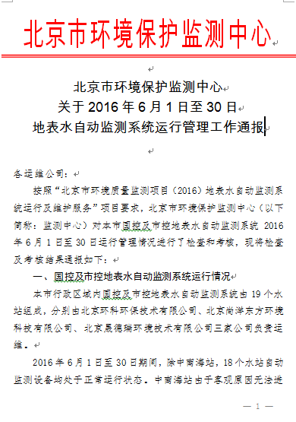

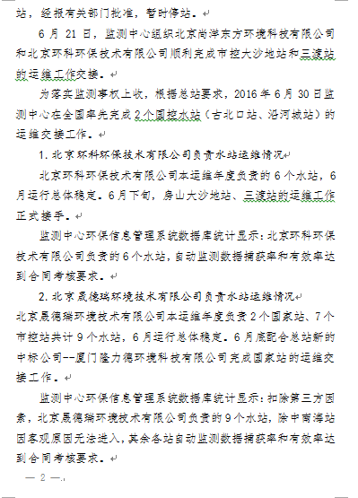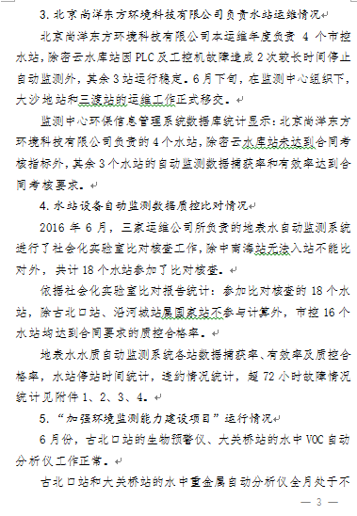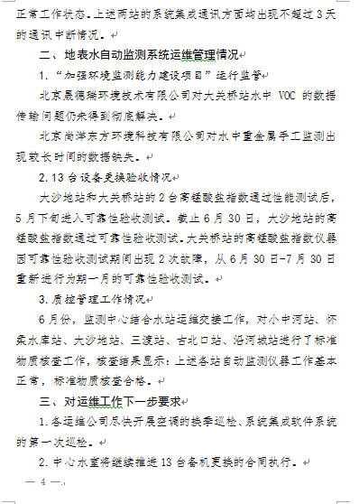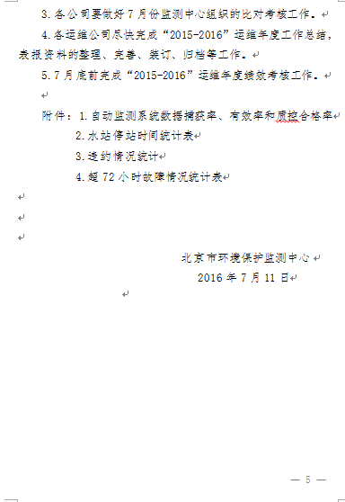

## 分布式门禁管理

完成各站点机房、重要位置安装的门禁考勤系统的管理。本系统为分布式构建，中心集中管理，各子站点可独立运行，防止断网时门禁失效。

### 门禁卡管理

对门禁卡的购置时间、型号、厂商、有效性、挂失、补领、作废、使用次数、更换时间等信息进行记录。

### 门禁授权管理

对门禁卡使用单位、使用人员、进出权限（含具体站点、可通行具体时间、是否配合指纹）、复合授权等进行管理。

可对卡、人员进行登记、禁用、启用或注销。

可同步人员管理子系统的人员及权限数据，并进一步细化管理。

### 中心数据下发

将门禁授权信息向各子站点门禁系统进行下发，实现自上至下统一的授权信息。

对各站点门禁参数进行集中设置、统一下发。

远程遥控某站点门禁状态，应急处理。

### 子站门禁数据采集

站点门禁数据通过网络接口向中心回传，记录门禁卡或指纹信息采集时间、使用人等信息。

上传异常刷卡信息、报警信息。

定时上传门及系统状态信息。

### 远程开门管理

系统提供远程开门管理功能，能够对运维APP的远程开门申请进行查询和审核，实现远程开门功能。此功能也可在APP上执行。

### 门禁信息日志记录及统计分析

以各子站的门禁信息数据为依据形成完整的门禁信息日志，针对各门禁站点形成正常使用、异常使用以使用时间段为条件的报表，进行综合展示。

提供门禁系统异常报警的记录统计。

## 信息查询

（把站点管理下各子模块的查询都聚合到此模块来）

# 质控管理

## 质控任务编排

### 质控设置

支持用户在选择多个站点情况下，对站点进行质控措施选择、周期设置、临时设置等进行同步设置。

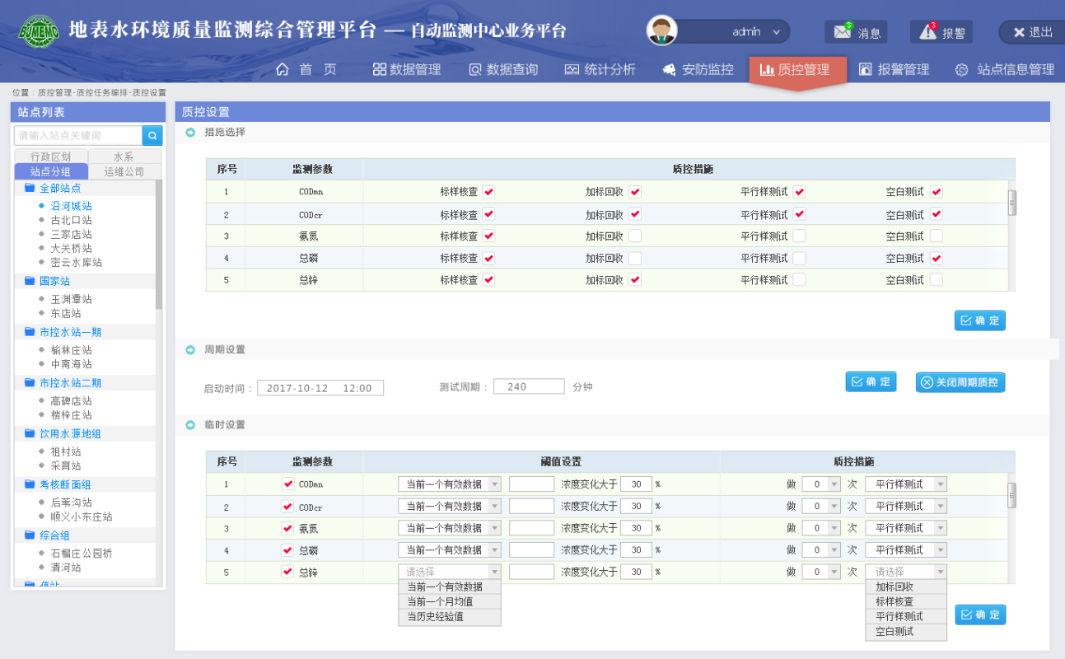

1. 措施选择

用户可对单个站点或多个站点进行质控措施的选择，例如对A站点COD\_Cr、COD\_Cr仅采用标样核查、加标回收的质控措施。

1. 周期设置

用户在选定监测参数，质控类别（标样核查、加标回收）及质控次数后，并设置常规质控的启动周期，可以是按小时、天，或者是按水样测试次数。例如每隔240min进行一次标样核查，或者每6次水样测试后启动一次标样核查。

1. 临时设置

可设置某一监测参数较上一次正常数据测量值浮动超过阈值比例后，选择启动质控类别中标样核查或/和加标回收。例如，前一个正常数据为4mg/L，阈值设置为30%；当前CODMn测量值6mg/L，其数值上下浮动比例已超过设置的30%阈值，则模块自动启动标样核查或/和加标回收。

### 合格

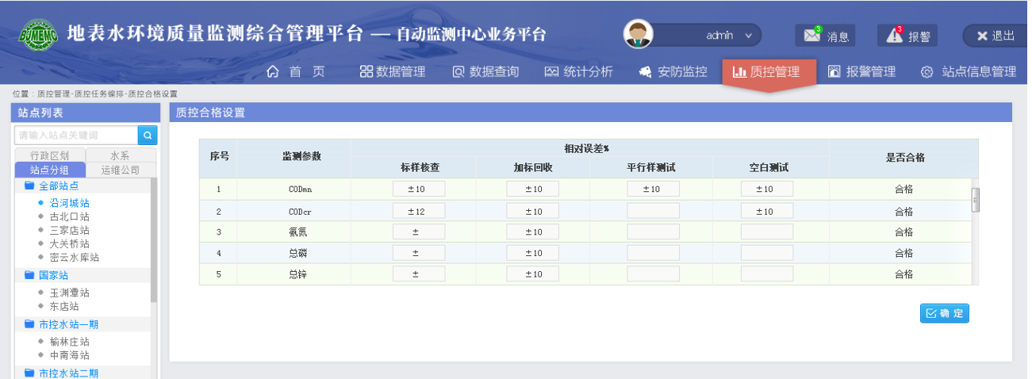

## 控制系统实时界面

采用仿真界面，动态显示水站各单元设备和关键部件工作状态参数。提供现场取水、管路清洗、PLC动作、流程日志等信息查询；对于自动站具有准确可靠的可视化管理功能，界面美观大方，操作方便。

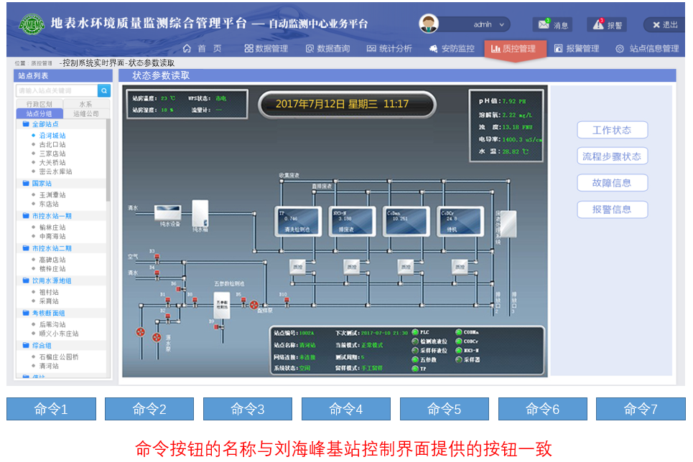

### 状态参数读取

实时显示系统集成状态：包括取水点液位/取水点流量、管道压力、取样杯液位，以动画方式体现，基站每10秒主动向中心上报一次各仪器管阀传感器的最新状态。

实时显示环境参数，参数可根据现场情况配置，包括温度、湿度、供电状况等，如部分站房没有则显示未接；

实时显示水质监测仪在线/离线联机等工作状态、仪器系统状态、流程步骤状态、故障信息、报警信息，每10秒自动从基站获取并刷新一次，参数可根据现场情况配置，最少可配置10个参数，最多48个。

### 远程控制

可在控制系统实时界面，远程对单个现场监测设备或者多个监测设备进行控制，包括远程对现场设备发送水样测试、零点校准、空白测试、量程校准、平行样测试、标样核查、标液校准、加标测试、重启、停止等命令；

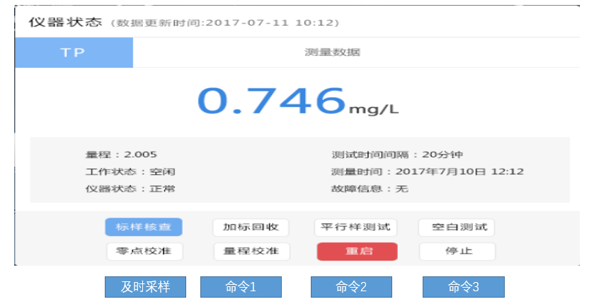

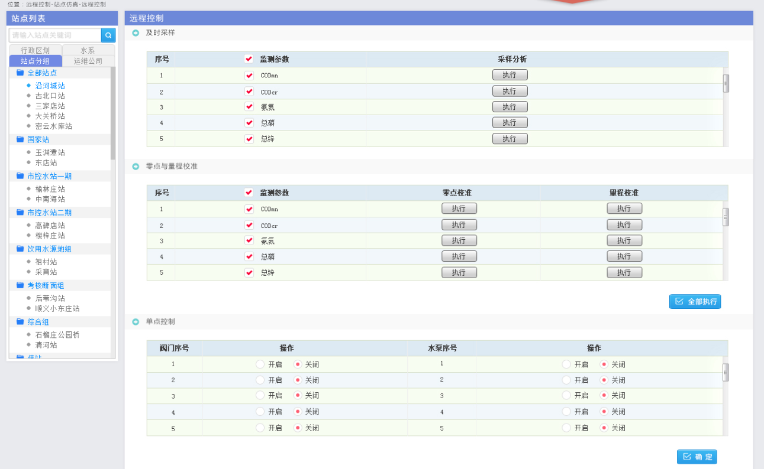



































































































# 

## 

### 

3

4

5

### 

### 

6

7

### 短信

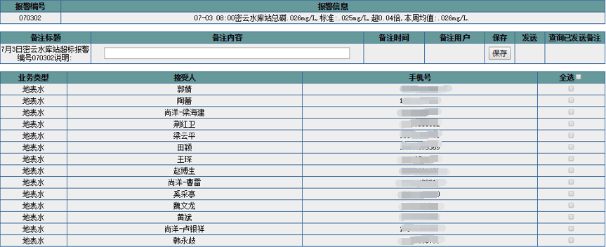

8

## 

### 

9

10

### 

11

### 

## 

### 数量

12

### 数量

13

# 系统管理

## 基础信息管理

### 通用配置

1. 监测区域主体配置

环境监测主体指开展环境要素监测的行政单位，主要为各县区、地级市、省环保厅及其它开展环境要素监测的管理部门。系统以行政区域的编码为主体标识，支持自由扩展新的环境监测主体，各监测主体中可存在层级关系。

1. 流域信息配置

流域信息库主要是对流域基本信息，如：流域名称、父级河流、执行标准、河流类型等，提供流域信息的增加、删除和修改功能。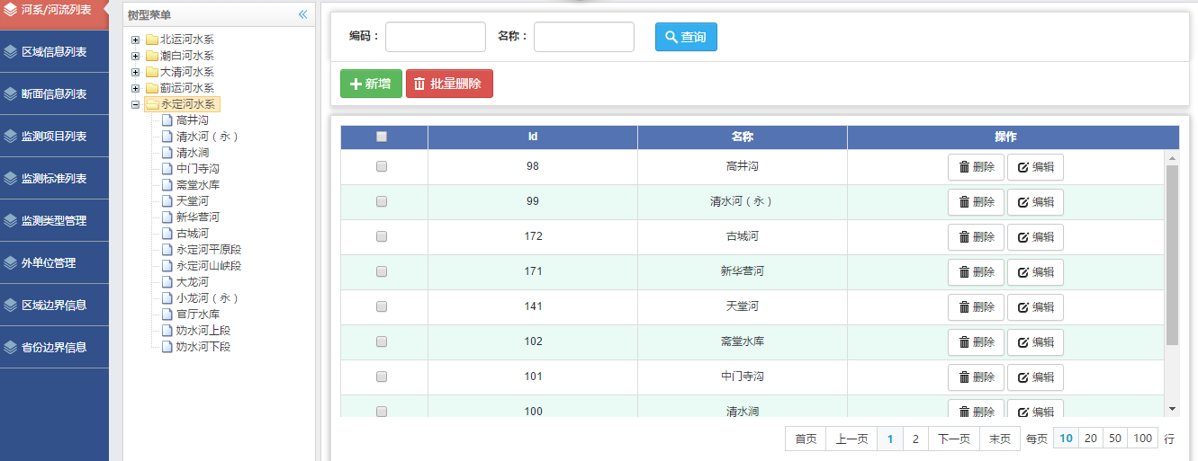

1. 站点监测信息配置

包含断面的执行标准，配置的参数及其参数的量程范围、报警限值等内容的配置。

监测项目包括温度、pH、电导率、浊度、溶解氧、高锰酸盐指数、氨氮、总磷、总氮，也可根据本地实际情况自行增加其他项目。本系统提供监测项目的增加、删除和修改功能。

1. 数采仪厂家配置

提供自动监测仪器厂家名称信息的增加、删除和修改功能。

1. 监测项目标准配置

提供与地表水质量监测相关的标准的增加、删除、修改等功能，例如《地表水环境质量标准》（GB3838-2002）。提供不同监测项目在不同的监测标准和执行的类别下，对应的监测标准值的维护，具备增加、删除和修改功能。

1. 检出限配置

系统提供不同监测项目的检出限（最低检出浓度）增加、删除和修改功能。

1. 系统审核规则配置

为了减少人工审核的工作量，提高数据审核管理效率，系统提供审核规则自定义设置功能。审核规则包括对监测项目、规则名称、规则描述、修约操作、是否全站自动应用等的设置，不同的修约规则可重复且按照顺序步骤逐一执行。

系统针对常见的数据错误，如：有效数字丢失或增加、数据格式不合规、指标间数值大小不合逻辑、数据出现异常波动等，设置一套对应的校对规则，定义后的修约规则存入数据库中，然后由系统自动根据修约规则对上传的监测数据进行审核。

1. 质控阈值配置

提供不同参数在不同浓度范围内，周核查、月比对时数据有效的质控控制阈值设定功能。

### 水站分组管理

按水质自动站用途及属性分类，对全市所有水站进行分组，分为饮用水分组、考核分组、综合分组三个组。监测中心可以对水站分组及组内水站进行配对关联，一个分组内包含多个水站。

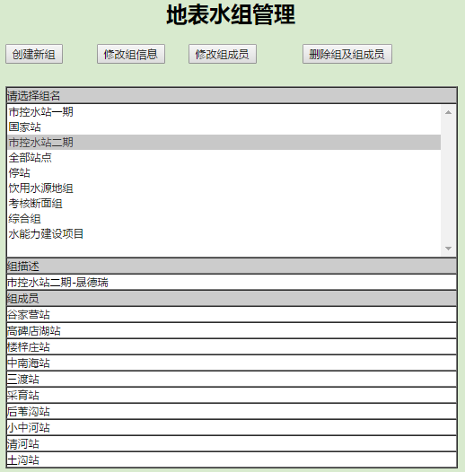

图 14水站分组管理

可以对水站分组做增、删、查、改的操作，可编辑信息包括有组名、组描述、组成员等，示例如下：

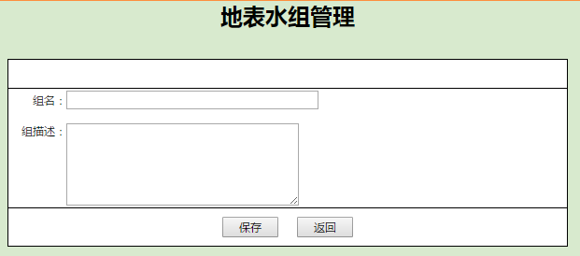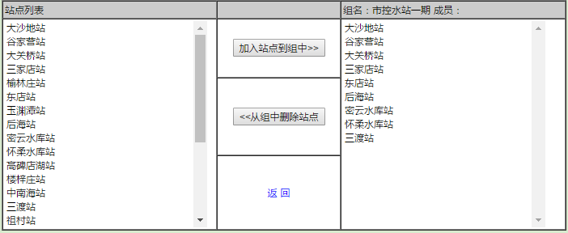

图 15水站新增界面

### 站点与仪器设备关联管理

对每个站点所拥有的仪器设备进行关联管理，管理员录入仪器设备信息。

### 仪器与备品备件信息关联管理

对每个站点的每台仪器设备所拥有的备品备件进行关联管理，管理员录入仪器备件信息。

## 用户管理

本平台涉及的用户大致分为监测站及环保局用户和运维公司用户。这两类用户具有不同的属性信息、不同的管理条件、不同的操作权限，有的用户需要注册，有的用户直接分配用户名和密码即可，并且不同角色的人员具有不同的权限，还要对用户进行角色的划分。

不同的用户具有不同的权限，包括菜单权限、数据权限、功能权限等。如：领导用户具有所有的权限，既可以查看所有的数据也可以操作所有的功能；系统维护人员只能看到系统运行的数据及后台操作功能等等。

1. 账号管理

对系统使用人员的账号进行统一管理，支持新增、删除、编辑、查看基础功能。

1. 角色管理

根据不同的用户需求建立不同的角色，如：普通用户、超级管理员、中心用户、运维文案用户等。支持新增、编辑、删除、查看、关联账号的功能。

1. 部门管理

建立分层级部门管理库，记录部门职责权限。各类人员按部门管理，部门负责人、部门管理员对本部门人员有管理权限。

不同同级部门之间人员工作记录不能相互查看。

上级部门人员可管理下级部门人员。

1. 用户信息管理

对用户信息进行统一管理，包括用户的基本信息，如：姓名、性别、职位、民族、籍贯等等。支持增删改查的功能。

1. APP用户管理

对于使用APP登陆的用户信息及权限进行操作管理。

APP用户可分为巡检维护人员和信息查看人员两大类，后者可远程查看设备、站点工作状态信息。前者还可进行巡检相关操作。

## 权限管理

系统能够对用户权限进行管理，使不同业务部门、针对监测业务中不同职责的人员、不同级别的用户具有不同的操作权限。任何多用户的系统都不可避免的涉及到权限问题，系统的使用者越多、使用者本身的社会属性或分工越复杂，权限问题也就越复杂。本系统通过对用户权限进行分组、分级管理，系统中提出了对“组”进行操作的概念，将权限一致的人员编入同一组，然后对该组进行权限分配，可以减化权限管理的复杂程度，而不是每授权一个子站或设备，就要针对权限管理部分进行重新定义。同时对用户登录的密码采用密码映射机制，增强系统使用的安全性。

权限管理应具备对不同用户使用功能模块与数据访问权限的管理能力，中心平台中的权限控制应包括功能访问控制和数据访问控制。功能访问控制是对不同角色所拥有的功能权限访问范围的权限划分。数据访问控制是针对系统不同使用对象的业务范围的不同而进行的数据分级访问机制控制。通过功能权限和数据权限的双向控制能够达到对系统整个数据的安全性和保密性的严格控制。当客户端发起对站点或设备的访问请求时，通过权限服务模块，审核该用户的身份，反馈访问的授权信息。

## 日志管理

提供WEB用户操作日志记录、查询，APP用户操作日志记录和查询，门禁开启人员查询。

# 移动终端系统

## 运维APP

运维APP功能面向运维人员。

### 运维填报

可在运维移动APP上实现运维表单的现场填报以及打印，运维人员根据运维内容选择不同的表单类型进行填报，如巡检记录表、仪器设备维修记录表、易耗品定期更换记录表、试剂定期添加或更换记录表和废液管理记录表、内控表等，并可以将现场运维情况拍照上传。

所有的表单填录支持离线缓存，在无网络的时候保存在本地，待有网络时自动上传。系统支持历史填报表单信息的调用，可以保留上一次填报的内容，再次编辑修改部分内容即可，不用重复录入全部信息，节省填报时间。

### 历史填报

可以查看到本账号历史填报的运维记录列表，点击可查看到详细的记录过程，包括填报表单类型、填报人员、填报时间、填报内容、结果等。

### 站点信息

可以查看所有站点的列表，或按站点分组查询某组站点列表，也可直接按站点名称查看某监测站点。在列表中点击某站点即可查看到该站点的基本信息、站点照片、站点周期监测数据、站点监测参数及对应仪器状态等。

也可在站点信息界面，点击“运维填报”进入运维任务的登记界面，对该站点的运维情况做记录填报。

### 远程查询

1. **设备日志查询**

运维人员可根据其权限查询其所属公司运维站点内各监测仪器的运行日志信息。通过查看日志监控仪器设备状态，分析异常问题原因。

1. **状态信息查询**

运维人员可根据其权限查询其所属公司运维站点的实时情况，包括仪器、阀门、管路、UPS等运行过程状态。选择站点名称后，即可显示该站点的状态信息，以组态图的形式表现。

1. **远程重启**

当仪器发生故障时，运维人员可在设备日志查询的组态页面上，结合设备日志查询的信息，简单判断仪器故障排查，进行仪器重启操作。

1. **设备信息查询**

通过调取设备信息库，查询整机设备的基本信息，包括入库时间、保修信息、标签信息、故障记录、维修记录、备品备件信息等。

### 报警信息

根据运维单位关联水站的运维范围，向运维人员推送其所属公司运维站点的仪器报警信息，包括试剂缺失、仪器故障、通讯系统故障等。

运维人员接到报警信息后，进行运维任务登记后，到站点现场开展故障排除，并填写运维记录表单。

### 远程开门申请

为了方便某些临时性工作任务的正常执行，提供远程开门申请，当运维人员门禁卡损坏失效或者未配置权限时，可在移动APP端直接进行远程开门申请，填写申请人、申请时间、申请理由等，请求远程开门帮助。

## 监管APP

监管APP功能面向中心管理人员。

### 数据查询

监测中心管理人员可以在移动APP端查询看到所有站点的监测数据，包括站点的实时联网状态、实时监测数据、数据捕获率与有效率、参数变化情况、水质类型比例图等。

### 站点信息

可以查看所有站点的列表，或按站点分组查询某组站点列表，也可直接按站点名称查看某监测站点。在列表中点击某站点即可查看到该站点的基本信息、站点照片、站点周期监测数据、站点监测参数及对应仪器状态等。

### 任务跟踪

监测中心可以对监测站下派的巡检任务（一般为临时性、应急性）进度做跟踪查询。查看任务状态，是否已被接收处理，若超时（或即将超时）任务还未得到处理，监测中心人员可以发起‘任务催办’，督促运维公司派人前去现场处理，保证任务及时完成。

### 现场检查填录

监测中心到水质自动站进行现场检查、质控检查时，进行监督检查的填录，记录监督检查情况和结果。

### 远程开门审核

为了保障水质自动监测站安全，运维人员提出的远程开门申请需经监测中心管理人员审核，判断是否同意开门及进行远程开门操作。

## 消息通知

系统提供包括运维任务接收提醒、运维任务处理提醒、仪器报警消息、数据异常报警等各类消息的接收和提醒功能。

## 个人中心

查看个人登录账号、昵称、所属单位、当前版本、版本更新。